CHỨNG THƯ, BÁO CÁO THẨM ĐỊNH GIÁ
Số: 275/2026/0433/VFI-CT.69.A
Khách hàng yêu cầu: CÔNG TY TNHH LEE SÀI GÒN
Tài sản thẩm định:
Tài sản 01: Giá trị quyền sử dụng đất tại Thửa đất số: 1241, tờ bản đồ số 94, địa chỉ: Phường Long Bình, thành phố Thủ Đức, TP Hồ Chí Minh (Nay là phường Long Bình, Thành phố Hồ Chí Minh) theo Giấy chứng nhận quyền sử dụng đất, quyền sở hữu nhà ở và tài sản khác gắn liền với đất số: CM 694631, số vào sổ cấp GCN: CH 04891 do Uỷ ban nhân dân Quận 9 cấp ngày 02 tháng 11 năm 2018; Chủ sử dụng đất là Ông Điền Đức Nhật.

Tài sản 02: Giá trị quyền sử dụng đất tại Thửa đất số: 1228, tờ bản đồ số 94, địa chỉ: 12/12 Đường 6, Khu phố Long Bửu, Phường Long Bình, Quận 9, Thành phố Hồ Chí Minh (Nay là phường Long Bình, Thành phố Hồ Chí Minh) theo Giấy chứng nhận quyền sử dụng đất, quyền sở hữu nhà ở và tài sản khác gắn liền với đất số: CH 757559, số vào sổ cấp GCN: CH 04275 do Uỷ ban nhân dân Quận 9 cấp ngày 28 tháng 3 năm 2017; Chủ tài sản là Bà Lý Kim Chi.

Tài sản 03: Giá trị quyền sử dụng đất tại Thửa đất số: 506, tờ bản đồ số 94 (theo tài liệu đo năm 2003), địa chỉ: Phường Long Bình, thành phố Thủ Đức, Thành phố Hồ Chí Minh Minh (Nay là phường Long Bình, Thành phố Hồ Chí Minh) theo Giấy chứng nhận quyền sử dụng đất số: AH 748263, số vào sổ cấp GCN: H 00775/26830 do Uỷ ban nhân dân Quận 9 cấp ngày 23 tháng 3 năm 2007; Chủ tài sản là Ông Bùi Hữu Nghĩa và Bà Lý Kim Chi.
Thời điểm thẩm định: Tháng 3/2026.

MỤC LỤC

NỘI DUNG | TRANG
Chứng thư thẩm định giá | 1-3
Báo cáo thẩm định giá | 4-17
Các phụ lục chi tiết kèm theo
Phụ lục 1: Thông tin hiện trạng | 18
Phụ lục 2: Thông tin thu thập thị trường | 19-22

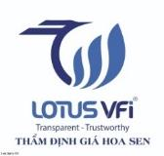 |  | CÔNG TY CỔ PHẦN THẨM ĐỊNH VÀ ĐẦU TƯ TÀI CHÍNH HOA SEN  Trụ sở: BT5 - 23, Khu đô thị mới Văn Phú, Phường Kiến Hưng, Thành phố Hà Nội  Điện thoại: 085 329 3333/ 024 2264 4333  Email: ilotus.contact@gmail.com Website: ilotus.com.vn
 | Số: 275/2026/0433/VFI-CT.69.A | TP. Hà Nội, ngày 20 tháng 3 năm 2026
CHỨNG THƯ THẨM ĐỊNH GIÁ
Kính gửi: Công ty TNHH LEE Sài Gòn
Căn cứ Hợp đồng dịch vụ thẩm định giá số: 275/2026/0433/VFI-HĐTĐ.69.A ký ngày 17 tháng 3 năm 2026 giữa Công ty TNHH Lee Sài Gòn với Công ty Cổ phần Thẩm định và Đầu tư Tài chính Hoa Sen;
Căn cứ Báo cáo thẩm định giá số 275/2026/0433/VFI-BC.69.A ngày 20 tháng 3 năm 2026 của Công ty Cổ phần Thẩm định và Đầu tư Tài chính Hoa Sen;
Công ty Cổ phần Thẩm định và Đầu tư Tài chính Hoa Sen cung cấp Chứng thư thẩm định giá tài sản với nội dung sau:
1. Khách hàng yêu cầu thẩm định giá:
Tên khách hàng | : | CÔNG TY TNHH LEE SÀI GÒN
MST: | : | 0310859218
Địa chỉ | : | 69 Nguyễn Chế Nghĩa, Phường 13, Quận 8, Thành phố Hồ Chí Minh (Nay là phường Phú Định, Thành phố Hồ Chí Minh) .
Người đại diện | : | Ông Điền Đức Nhật - Chức vụ: Giám đốc
2. Thông tin về doanh nghiệp thẩm định giá:
Đơn vị thẩm định | : | CÔNG TY CP THẨM ĐỊNH VÀ ĐẦU TƯ TÀI CHÍNH HOA SEN
Địa chỉ trụ sở | : | BT5 - 23, Khu đô thị mới Văn Phú, Phường Kiến Hưng, TP Hà Nội
Điện thoại | : | 024 2264 4333
Mã số thuế | : | 0102708994
GCN đủ điều kiện hành nghề | : | 275/TĐG
Thông báo | : | Số 1294/TB-BTC ngày 25/12/2025 về việc doanh nghiệp đủ điều kiện kinh doanh Dịch vụ thẩm định giá.
Tài khoản số | : | 1505112366666 tại Agribank Chi nhánh Hà Nội II
Đại diện | : | Ông Vũ Văn Quân Chức vụ: Chủ tịch HĐQT kiêm Tổng GĐ
3. Tài sản thẩm định:
Tài sản 01: Giá trị quyền sử dụng đất tại Thửa đất số: 1241, tờ bản đồ số 94, địa chỉ: Phường Long Bình, thành phố Thủ Đức, TP Hồ Chí Minh (Nay là phường Long Bình, Thành phố Hồ Chí Minh) theo Giấy chứng nhận quyền sử dụng đất, quyền sở hữu nhà ở và tài sản khác gắn liền với đất số: CM 694631, số vào sổ cấp GCN: CH 04891 do Uỷ ban nhân dân Quận 9 cấp ngày 02 tháng 11 năm 2018; Chủ sử dụng đất là Ông Điền Đức Nhật.
Tài sản 02: Giá trị quyền sử dụng đất tại Thửa đất số: 1228, tờ bản đồ số 94, địa chỉ: 12/12 Đường 6, Khu phố Long Bửu, Phường Long Bình, Quận 9, Thành phố Hồ Chí Minh (Nay là phường Long Bình, Thành phố Hồ Chí Minh) theo Giấy chứng nhận quyền sử dụng đất, quyền sở hữu nhà ở và tài sản khác gắn liền với đất số: CH 757559, số vào sổ cấp GCN: CH 04275 do Uỷ ban nhân dân Quận 9 cấp ngày 28 tháng 3 năm 2017; Chủ tài sản là Bà Lý Kim Chi.
Tài sản 03: Giá trị quyền sử dụng đất tại Thửa đất số: 506, tờ bản đồ số 94 (theo tài liệu đo năm 2003), địa chỉ: Phường Long Bình, thành phố Thủ Đức, Thành phố Hồ Chí Minh Minh (Nay là phường Long Bình, Thành phố Hồ Chí Minh) theo Giấy chứng nhận quyền sử dụng đất số: AH 748263, số vào sổ cấp GCN: H 00775/26830 do Uỷ ban nhân dân Quận 9 cấp ngày 23 tháng 3 năm 2007; Chủ tài sản là Ông Bùi Hữu Nghĩa và Bà Lý Kim Chi.
4. Thời điểm thẩm định giá: Tháng 3/2026.
5. Mục đích thẩm định giá: Kết quả thẩm định giá để khách hàng tham khảo giá trị tài sản phục vụ công tác vay vốn tại tổ chức tín dụng.
6. Cơ sở giá trị của tài sản thẩm định giá:
Chi tiết như Báo cáo kèm theo
7. Giả thiết và giả thiết đặc biệt:
Chi tiết như Báo cáo kèm theo
8. Cách tiếp cận và phương pháp thẩm định giá:
Chi tiết như Báo cáo kèm theo
9. Giá trị tài sản thẩm định giá:
Trên cơ sở các hồ sơ, tài liệu do Khách hàng cung cấp, qua điều tra thông tin thực tế trên thị trường với cách tiếp cận và phương pháp thẩm định được áp dụng trong tính toán, Công ty Cổ phần Thẩm định và Đầu tư Tài chính Hoa Sen thông báo giá trị tài sản chưa bao gồm các loại thuế, phí và lệ phí liên quan đến việc chuyển nhượng tài sản của Quý khách hàng tại thời điểm Tháng 3/2026 ước tính như sau:

TT | Tài sản | Diện tích  (m²) | Đơn giá  (đồng/m²) | Thành tiền  (đồng)
01 | Giá trị quyền sử dụng đất tại Thửa đất số: 1241, tờ bản đồ số 94, địa chỉ: Phường Long Bình, thành phố Thủ Đức, TP Hồ Chí Minh (Nay là phường Long Bình, Thành phố Hồ Chí Minh) theo Giấy chứng nhận quyền sử dụng đất, quyền sở hữu nhà ở và tài sản khác gắn liền với đất số: CM 694631, số vào sổ cấp GCN: CH 04891 do Uỷ ban nhân dân Quận 9 cấp ngày 02 tháng 11 năm 2018; Chủ sử dụng đất là Ông Điền Đức Nhật. |  |  | 55.542.761.562
- | Đất ở tại đô thị | 1.783,8 | 31.062.990 | 55.410.161.562
- | Đất trồng cây lâu năm | 26,0 | 5.100.000 | 132.600.000
02 | Giá trị quyền sử dụng đất tại Thửa đất số: 1228, tờ bản đồ số 94, địa chỉ: 12/12 Đường 6, Khu phố Long Bửu, Phường Long Bình, Quận 9, Thành phố Hồ Chí Minh (Nay là phường Long Bình, Thành phố Hồ Chí Minh) theo Giấy chứng nhận quyền sử dụng đất, quyền sở hữu nhà ở và tài sản khác gắn liền với đất số: CH 757559, số vào sổ cấp GCN: CH 04275 do Uỷ ban nhân dân Quận 9 cấp ngày 28 tháng 3 năm 2017; Chủ tài sản là Bà Lý Kim Chi. |  |  | 20.035.000.000
- | Đất ở tại đô thị | 801,4 | 25.000.000 | 20.035.000.000
03 | Giá trị quyền sử dụng đất tại Thửa đất số: 506, tờ bản đồ số 94 (theo tài liệu đo năm 2003), địa chỉ: Phường Long Bình, thành phố Thủ Đức, Thành phố Hồ Chí Minh Minh (Nay là phường Long Bình, Thành phố Hồ Chí Minh) theo Giấy chứng nhận quyền sử dụng đất số: AH 748263, số vào sổ cấp GCN: H 00775/26830 do Uỷ ban nhân dân Quận 9 cấp ngày 23 tháng 3 năm 2007; Chủ tài sản là Ông Bùi Hữu Nghĩa và Bà Lý Kim Chi. |  |  | 13.055.490.000
- | Đất trồng cây lâu năm | 2.559,9 | 5.100.000 | 13.055.490.000
TỔNG CỘNG: |  |  |  | 88.633.251.562
LÀM TRÒN: |  |  |  | 88.633.000.000
(Bằng chữ: Tám mươi tám tỷ, sáu trăm ba mươi ba triệu đồng./.)
10. Thời hạn hiệu lực của kết quả thẩm định giá:
- Tối đa 06 (sáu) tháng tính từ ngày ký đối với tài sản là Bất động sản.
11. Những điều khoản loại trừ và hạn chế của kết quả thẩm định giá:
- Chi tiết như Báo cáo kèm theo.
12. Các tài liệu kèm theo:
- Báo cáo kết quả thẩm định giá.
- Các phụ lục chi tiết kèm theo.
- Chứng thư thẩm định giá được phát hành 03 (ba) bản chính bằng tiếng Việt, cấp cho quý khách hàng 02 (hai) bản, lưu lại Công ty Cổ phần Thẩm định và Đầu tư Tài chính Hoa Sen 01 (một) bản có giá trị pháp lý như nhau.
- Mọi hình thức sao chép báo cáo và chứng thư thẩm định giá không có sự đồng ý bằng văn bản của Công ty Cổ phần Thẩm định và Đầu tư Tài chính Hoa Sen đều là hành vi vi phạm pháp luật.
THẨM ĐỊNH VIÊN VỀ GIÁ | CÔNG TY CỔ PHẦN THẨM ĐỊNH VÀ ĐẦU TƯ TÀI CHÍNH HOA SEN  CHỦ TỊCH HĐQT KIÊM TỔNG GIÁM ĐỐC
Lê Thị Thịnh  Số thẻ thẩm định viên về giá: VIII.13990 | Vũ Văn Quân  Số thẻ thẩm định viên về giá: XII17.1825

CÔNG TY CỔ PHẦN THẨM ĐỊNH VÀ ĐẦU TƯ TÀI CHÍNH HOA SEN
Trụ sở: BT5 - 23, Khu đô thị mới Văn Phú, Phường Kiến Hưng, Thành phố Hà Nội
Điện thoại: 085 329 3333/ 024 2264 4333
Email: ilotus.contact@gmail.com Website: ilotus.com.vn
 | Số: 275/2026/0433/VFI-BC.69.A | TP. Hà Nội, ngày 20 tháng 3 năm 2026
BÁO CÁO KẾT QUẢ THẨM ĐỊNH GIÁ

(Kèm theo Chứng thư thẩm định giá số: 275/2026/0433/VFI-CT.69.A ngày 20 tháng 3 năm 2026)

I. THÔNG TIN VỀ DOANH NGHIỆP THẨM ĐỊNH GIÁ
Đơn vị thẩm định | : | CÔNG TY CỔ PHẦN THẨM ĐỊNH VÀ ĐẦU TƯ TÀI CHÍNH HOA SEN
Địa chỉ trụ sở | : | BT5 - 23, Khu đô thị mới Văn Phú, Phường Kiến Hưng, TP Hà Nội
Điện thoại | : | 024 2264 4333
Mã số thuế | : | 0102708994
GCN đủ điều kiện hành nghề | : | 275/TĐG
Tài khoản số | : | 1505112366666 tại Agribank Chi nhánh Hà Nội II
Đại diện | : | Ông Vũ Văn Quân Chức vụ: Chủ tịch HĐQT kiêm Tổng GĐ
II. THÔNG TIN CƠ BẢN VỀ CUỘC THẨM ĐỊNH GIÁ
1. Thông tin cơ bản về cuộc thẩm định giá:
Tên khách hàng | : | CÔNG TY TNHH LEE SÀI GÒN
MST: | : | 0310859218
Địa chỉ | : | 69 Nguyễn Chế Nghĩa, Phường 13, Quận 8, Thành phố Hồ Chí Minh (Nay là phường Phú Định, Thành phố Hồ Chí Minh).
Người đại diện | : | Ông Điền Đức Nhật - Chức vụ: Giám đốc
Tài sản thẩm định giá | : | Tài sản 01: Giá trị quyền sử dụng đất tại Thửa đất số: 1241, tờ bản đồ số 94, địa chỉ: Phường Long Bình, thành phố Thủ Đức, TP Hồ Chí Minh (Nay là phường Long Bình, Thành phố Hồ Chí Minh) theo Giấy chứng nhận quyền sử dụng đất, quyền sở hữu nhà ở và tài sản khác gắn liền với đất số: CM 694631, số vào sổ cấp GCN: CH 04891 do Uỷ ban nhân dân Quận 9 cấp ngày 02 tháng 11 năm 2018; Chủ sử dụng đất là Ông Điền Đức Nhật.  Tài sản 02: Giá trị quyền sử dụng đất tại Thửa đất số: 1228, tờ bản đồ số 94, địa chỉ: 12/12 Đường 6, Khu phố Long Bửu, Phường Long Bình, Quận 9, Thành phố Hồ Chí Minh (Nay là phường Long Bình, Thành phố Hồ Chí Minh) theo Giấy chứng nhận quyền sử dụng đất, quyền sở hữu nhà ở và tài sản khác gắn liền với đất số: CH 757559, số vào sổ cấp GCN: CH 04275 do Uỷ ban nhân dân Quận 9 cấp ngày 28 tháng 3 năm 2017; Chủ tài sản là Bà Lý Kim Chi.  Tài sản 03: Giá trị quyền sử dụng đất tại Thửa đất số: 506, tờ bản đồ số 94 (theo tài liệu đo năm 2003), địa chỉ: Phường Long Bình, thành phố Thủ Đức, Thành phố Hồ Chí Minh Minh (Nay là phường Long Bình, Thành phố Hồ Chí Minh) theo Giấy chứng nhận quyền sử dụng đất số: AH 748263, số vào sổ cấp GCN: H 00775/26830 do Uỷ ban nhân dân Quận 9 cấp ngày 23 tháng 3 năm 2007; Chủ tài sản là Ông Bùi Hữu Nghĩa và Bà Lý Kim Chi.
Mục đích thẩm định giá | : | Kết quả thẩm định giá để khách hàng tham khảo giá trị tài sản phục vụ công tác vay vốn tại tổ chức tín dụng.
Cơ sở giá trị thẩm định giá | : | Giá trị thị trường.
Thời điểm thẩm định giá | : | Tháng 3/2026.
Địa điểm thẩm định giá | : | Phường Long Bình, Thành phố Hồ Chí Minh.
Thời điểm khảo sát | : | Tháng 3/2026.
2. Các nguồn thông tin được sử dụng trong quá trình thẩm định giá và xem xét đánh giá các thông tin thu thập
- Tham khảo nguồn thông tin từ các trang giao bán bất động sản qua mạng Internet, gọi điện trực tiếp.
- Tham khảo nguồn thông tin trực tiếp từ những người dân sinh sống xung quanh trên địa bàn.
- Đánh giá nguồn thông tin thu thập: Nguồn thông tin thu thập khách quan và phổ biến trên thị trường.
3. Căn cứ pháp lý
3.1. Văn bản quy phạm pháp luật:
- Luật Giá số 16/2023/QH15 ngày 19/6/2023;
- Luật Đất đai số 31/2024/QH15 đã được Quốc hội nước Cộng hòa xã hội chủ nghĩa Việt Nam khóa XV, kỳ họp bất thường lần thứ 5 thông qua ngày 18 tháng 01 năm 2024;
- Luật Xây dựng số 50/2014/QH13 đã được Quốc hội nước Cộng hòa xã hội chủ nghĩa Việt Nam khóa XIII, kỳ họp thứ 7 thông qua ngày 18 tháng 6 năm 2014;
- Luật số 62/2020/QH14 đã được Quốc hội nước Cộng hòa xã hội chủ nghĩa Việt Nam khóa XIV, kỳ họp thứ 9 thông qua ngày 17 tháng 6 năm 2020 về việc Sửa đổi, bổ sung một số điều của Luật Xây dựng;
- Luật Nhà ở số 27/2023/QH15 đã được Quốc hội nước Cộng hòa xã hội chủ nghĩa Việt Nam khóa XV, kỳ họp thứ 6 thông qua ngày 27 tháng 11 năm 2023;
- Nghị định số 71/2024/NĐ-CP ngày 27/6/2024 của Chính phủ Quy định về giá đất;
- Nghị định số 103/2024/NĐ-CP ngày 30/7/2024 của Chính phủ quy định về thu tiền sử dụng đất, tiền thuê đất;
- Thông tư số 28/2024/TT-BTC ngày 16/5/2024 của Bộ Tài chính Quy định về trình tự, thủ tục kiểm tra việc chấp hành pháp luật về giá, thẩm định giá do Bộ trưởng Bộ Tài chính ban hành;
- Thông tư số 30/2024/TT-BTC ngày 16/5/2024 của Bộ Tài chính ban hành các chuẩn mực thẩm định giá Việt Nam về quy tắc đạo đức nghề nghiệp thẩm định giá, phạm vi công việc thẩm định giá, cơ sở giá trị thẩm định giá, hồ sơ thẩm định giá;
- Thông tư số 31/2024/TT-BTC ngày 16/5/2024 của Bộ Tài chính ban hành chuẩn mực thẩm định giá Việt Nam về thu thập và phân tích thông tin về tài sản thẩm định giá;
- Thông tư số 32/2024/TT-BTC ngày 16/5/2024 của Bộ Tài chính ban hành các chuẩn mực thẩm định giá Việt Nam về cách tiếp cận từ thị trường, cách tiếp cận từ chi phí, cách tiếp cận từ thu nhập;
- Thông tư số 36/2024/TT-BTC ngày 16/5/2024 của Bộ Tài chính ban hành chuẩn mực thẩm định giá Việt Nam về thẩm định giá doanh nghiệp;
- Thông tư số 37/2024/TT-BTC ngày 16/5/2024 của Bộ Tài chính ban hành chuẩn mực thẩm định giá Việt Nam về thẩm định giá tài sản vô hình;
- Thông tư số 42/2024/TT-BTC ngày 20/6/2024 của Bộ Tài chính ban hành chuẩn mực thẩm định giá Việt Nam về thẩm định giá bất động sản;
- Và các văn bản pháp luật có liên quan khác.
3.2. Các văn bản liên quan khác:
a. Hồ sơ pháp lý của tài sản:
- Giấy chứng nhận quyền sử dụng đất, quyền sở hữu nhà ở và tài sản khác gắn liền với đất số: CM 694631, số vào sổ cấp GCN: CH 04891 do Uỷ ban nhân dân Quận 9 cấp ngày 02 tháng 11 năm 2018; Chủ sử dụng đất là Ông Điền Đức Nhật;
- Giấy chứng nhận quyền sử dụng đất, quyền sở hữu nhà ở và tài sản khác gắn liền với đất số: CH 757559, số vào sổ cấp GCN: CH 04275 do Uỷ ban nhân dân Quận 9 cấp ngày 28 tháng 3 năm 2017; Chủ tài sản là Bà Lý Kim Chi;
- Giấy chứng nhận quyền sử dụng đất số: AH 748263, số vào sổ cấp GCN: H 00775/26830 do Uỷ ban nhân dân Quận 9 cấp ngày 23 tháng 3 năm 2007; Chủ tài sản là Ông Bùi Hữu Nghĩa và Bà Lý Kim Chi.
b. Hồ sơ khác:
- Hợp đồng dịch vụ thẩm định giá số 275/2026/0433/VFI-HĐTĐ.69.A ký ngày 17/3/2026 giữa Công ty TNHH Lee Sài Gòn với Công ty Cổ phần Thẩm định và Đầu tư Tài chính Hoa Sen;
- Hồ sơ, tài liệu, chứng từ liên quan đến tài sản thẩm định giá.
III. TỔNG QUAN VỀ THỊ TRƯỜNG CỦA TÀI SẢN THẨM ĐỊNH GIÁ
Bất động sản TP.HCM 2026: Hết thời “mua đâu cũng thắng”, thị trường bước vào giai đoạn chọn lọc
Sau giai đoạn thanh lọc mạnh, bất động sản TP.HCM đang đứng trước một chu kỳ phát triển mới. Nhưng thay vì “mua đâu cũng tăng”, thị trường năm 2026 được dự báo sẽ bước vào cuộc chơi chọn lọc, nơi hạ tầng, nhu cầu ở thực và dòng vốn thật trở thành yếu tố quyết định.
Sau nhiều năm biến động mạnh, thị trường bất động sản Việt Nam đang bước ra khỏi giai đoạn điều chỉnh để đi vào một chu kỳ phát triển mới. Trong bức tranh chung đó, TP.HCM - đầu tàu kinh tế cả nước tiếp tục là khu vực phản ánh rõ nhất sự chuyển pha của bất động sản, nơi dòng tiền, nhu cầu ở thực và hạ tầng đang cùng lúc tái cấu trúc không gian đô thị.
Theo bà Giang Huỳnh, Giám đốc Bộ phận Nghiên cứu & Tư vấn, Savills TP.HCM, năm 2025 là năm thị trường “đặt lại nền móng” còn giai đoạn 2026 -2027 sẽ là điểm rơi của một chu kỳ tăng trưởng mới, theo hướng thận trọng và phân hóa sâu. “Thị trường TP.HCM sẽ không còn phục hồi đồng loạt. Cuộc chơi sắp tới là cuộc chơi của chọn lọc, khu vực nào có hạ tầng, pháp lý và nhu cầu thực sẽ đi trước,” bà Giang Huỳnh nhận định. Vị chuyên gia cho rằng nhìn lại năm 2025, bất động sản TP.HCM không bùng nổ, nhưng cũng không còn “đóng băng”. Thay vào đó là một giai đoạn âm thầm nhưng rất quan trọng đó là tự tái cấu trúc.
Theo Bộ Kế hoạch và Đầu tư, 9 tháng đầu năm 2025, TP.HCM thu hút khoảng 4,8 tỷ USD vốn FDI, riêng vốn đăng ký mới tăng tới 92% so với cùng kỳ. Dòng tiền ngoại quay lại mạnh mẽ đang kéo theo làn sóng mở rộng sản xuất, công nghệ, dịch vụ, những mảnh ghép nền tảng của nhu cầu nhà ở, văn phòng và bất động sản thương mại.
Trên thị trường nhà ở, nguồn cung quý III/2025 đạt khoảng 5.200 căn, tăng so với năm trước nhưng vẫn quá nhỏ so với quy mô đô thị. Tỷ lệ hấp thụ 51% cho thấy người mua đã quay lại, nhưng không còn xuống tiền theo phong trào. Người mua kỹ hơn, chọn lọc hơn và “so đo” rất rõ giữa giá, vị trí, hạ tầng pháp lý. Trong bối cảnh căn hộ giá thấp gần như biến mất, áp lực nhà ở đang đẩy người trẻ và nhóm mua ở thực rời khỏi khu trung tâm. Siêu đô thị TP.HCM đang hình thành, kéo theo sự dịch chuyển nhu cầu sang các cực phát triển mới, các khu vực giáp ranh và các trục hạ tầng lớn. Đây không chỉ là sự lựa chọn, mà đang trở thành điều tất yếu.
Ở chiều ngược lại, khu lõi đô thị vẫn là “sân chơi” của chung cư cao cấp. Dữ liệu tìm kiếm cho thấy nhu cầu tập trung mạnh ở nhóm sản phẩm vị trí hiếm, chất lượng cao. Dù mặt bằng giá đã tăng mạnh so với giai đoạn 2020, phân khúc này vẫn được xem là kênh tích lũy tài sản dài hạn, nhờ khan hiếm quỹ đất và khả năng cho thuê tốt.
Dữ liệu của Batdongsan.com.vn, thị trường căn hộ tại TP.HCM, sản phẩm dưới 10 tỷ đồng tiếp tục là “xương sống” về thanh khoản. Căn hộ tập trung nhu cầu lớn tại quận 7 (cũ) và TP.Thủ Đức (cũ); nhà riêng được tìm kiếm nhiều tại Gò Vấp (cũ), Bình Thạnh (cũ). Đáng chú ý, căn hộ dịch vụ đang nổi lên nhờ tỷ suất khai thác tốt, hưởng lợi trực tiếp từ dòng chuyên gia, doanh nghiệp và người nước ngoài quay lại thành phố. Ở phân khúc văn phòng, TP.HCM duy trì gần 3 triệu m² sàn cho thuê, công suất quanh 90%. Đây là con số cho thấy sức chịu đựng và nền cầu bền vững của nền kinh tế đô thị, bất chấp thị trường nhà ở còn nhiều giằng co.
Giai đoạn 2026 - 2027: Chu kỳ mới của TP.HCM sẽ đi theo hạ tầng và nhu cầu thật
Theo Savills, kỳ vọng về chu kỳ tăng trưởng mới tại TP.HCM giai đoạn 2026 - 2027 không đến từ tâm lý, mà đến từ sự hội tụ của ba lực đẩy lớn: pháp lý, hạ tầng, dòng vốn. Từ năm 2026, thị trường chính thức vận hành toàn diện theo Luật Đất đai 2024, Luật Nhà ở 2023, Luật Kinh doanh Bất động sản và bảng giá đất mới. Dù trong ngắn hạn chi phí đất có thể tạo áp lực, nhưng về dài hạn, việc minh bạch hóa cơ chế xác định giá đất được kỳ vọng sẽ tháo gỡ nút thắt pháp lý, yếu tố từng làm nghẽn nguồn cung suốt nhiều năm. Song song đó là làn sóng đầu tư hạ tầng quy mô lớn. Khi các tuyến vành đai, cao tốc, metro và trục kết nối liên vùng được đẩy nhanh, không gian phát triển của TP.HCM sẽ mở rộng mạnh. Trong bối cảnh vành đai chưa khép kín, dư địa tăng trưởng dọc theo các trục hạ tầng vẫn còn rất lớn và đây được xem là hướng dịch chuyển chủ đạo của thị trường trong chu kỳ tới.
Xét theo phân khúc, bất động sản công nghiệp, logistics tiếp tục giữ vai trò dẫn dắt, kéo theo nhu cầu nhà ở cho chuyên gia và văn phòng. Nhà ở sẽ phân hóa rõ nét hơn: lõi đô thị thiên về tích lũy và cho thuê, vùng ven là không gian của ở thực. Văn phòng và thương mại gắn chặt với đà tăng trưởng của doanh nghiệp, ưu tiên các dự án vị trí tốt, vận hành chất lượng. Nhìn tổng thể, chu kỳ mới của bất động sản TP.HCM sẽ không dành cho tư duy “mua đâu cũng thắng”. Đó là chu kỳ của chọn đúng vị trí, đúng phân khúc và đúng nhu cầu. “Bất động sản vẫn là kênh tích lũy tài sản ổn định. Nhưng trong bối cảnh mới, nhà đầu tư phải nhìn thị trường như một bài toán dài hạn, không phải một canh bạc ngắn hạn,” bà Giang Huỳnh nhấn mạnh.
Cùng quan điểm, ông Đinh Minh Tuấn - Giám đốc khu vực miền Nam Batdongsan.com.vn cho rằng bức tranh bất động sản TP.HCM năm 2026 đang cho thấy sự phân hóa ngày càng rõ. Thay vì đầu tư dàn trải, thị trường đang đi vào giai đoạn lựa chọn theo hạ tầng, theo nhóm khách hàng và theo khả năng khai thác dòng tiền. Trong bối cảnh đó, theo các chuyên gia, người mua và nhà đầu tư cần dịch chuyển tư duy từ “đón sóng ngắn hạn” sang “đọc cấu trúc đô thị”, bởi chính quy hoạch, giao thông và sự thay đổi dòng dân cư mới là những yếu tố quyết định giá trị bất động sản trong chặng đường tiếp theo.
(Nguồn tham khảo: https://danviet.vn/bat-dong-san-tphcm-2026-het-thoi-mua-dau-cung-thang-thi-truong-buoc-vao-giai-doan-chon-loc-d1395524.html)
IV. THÔNG TIN VỀ TÀI SẢN THẨM ĐỊNH GIÁ
- Tài sản 01:
Tên tài sản | Quyền sử dụng đất tại Thửa đất số: 1241, tờ bản đồ số 94, địa chỉ: Phường Long Bình, thành phố Thủ Đức, TP Hồ Chí Minh (Nay là phường Long Bình, Thành phố Hồ Chí Minh) theo Giấy chứng nhận quyền sử dụng đất, quyền sở hữu nhà ở và tài sản khác gắn liền với đất số: CM 694631, số vào sổ cấp GCN: CH 04891 do Uỷ ban nhân dân Quận 9 cấp ngày 02 tháng 11 năm 2018; Chủ sử dụng đất là Ông Điền Đức Nhật.
1. | Nội dung Thửa đất theo Hồ sơ pháp lý
- | Thửa đất số: | 1241 | Tờ bản đồ số: | 94
- | Địa chỉ: | Phường Long Bình, thành phố Thủ Đức, TP Hồ Chí Minh (Nay là phường Long Bình, Thành phố Hồ Chí Minh).
- | Diện tích (m²): | 1.809,8 | Hình thức sử dụng: | Sử dụng riêng
- | Mục đích sử dụng: | Đất ODT: 1.783,8m²; Đất CLN: 26m² | Thời hạn sử dụng: | Đất ODT: Lâu dài; Đất CLN: 17/8/2050
- | Nguồn gốc sử dụng đất: | Nhà nước giao đất có thu tiền sử dụng đất: 1.783,8m²; Công nhận quyền sử dụng đất như giao đất không thu tiền sử dụng đất: 26 m².
- | Thông tin quy hoạch: | Tại thời điểm khảo sát, dưới sự hướng dẫn của Khách hàng, Tổ thẩm định tra cứu thông tin tại website Meeymap và nhận thấy tài sản nằm trong quy hoạch đất ở đô thị.  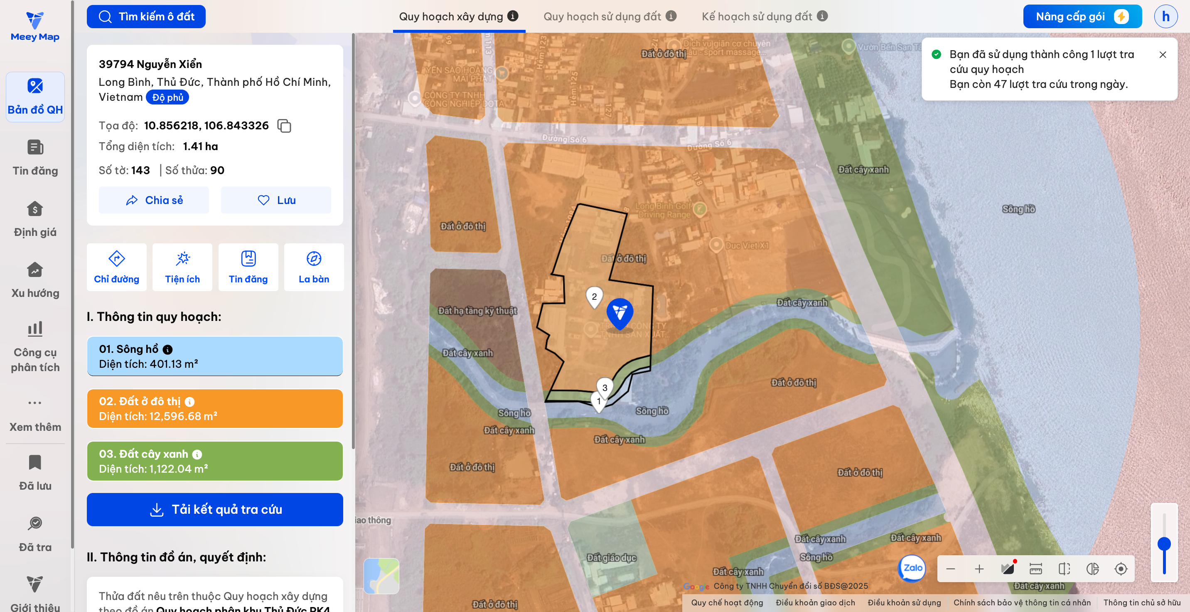
2. | Về đất:
2.1 | Vị trí; Giao thông:
- | Đường tiếp giáp chính: | Hẻm 108 Đường số 6 | Số mặt tiền: | Tiếp giáp 02 mặt đường trước sau
- | Mặt cắt đường/ngõ nhỏ nhất từ đường chính dẫn đến tài sản thẩm định giá (m): | 7,0 | Mặt cắt đường/ngõ trước mặt tài sản thẩm định giá (m): | 7,0
- | Khoảng cách đến trục đường chính (m): | Tài sản cách Đường số 6 khoảng 90m.
- | Các hướng tiếp giáp: | + Hướng Đông, Tây: Tiếp giáp đường giao thông;  + Các hướng khác: Tiếp giáp thửa đất khác.
- | Vị trí trên bản đồ vệ tinh: (10.8573408, 106.8430372)
- | 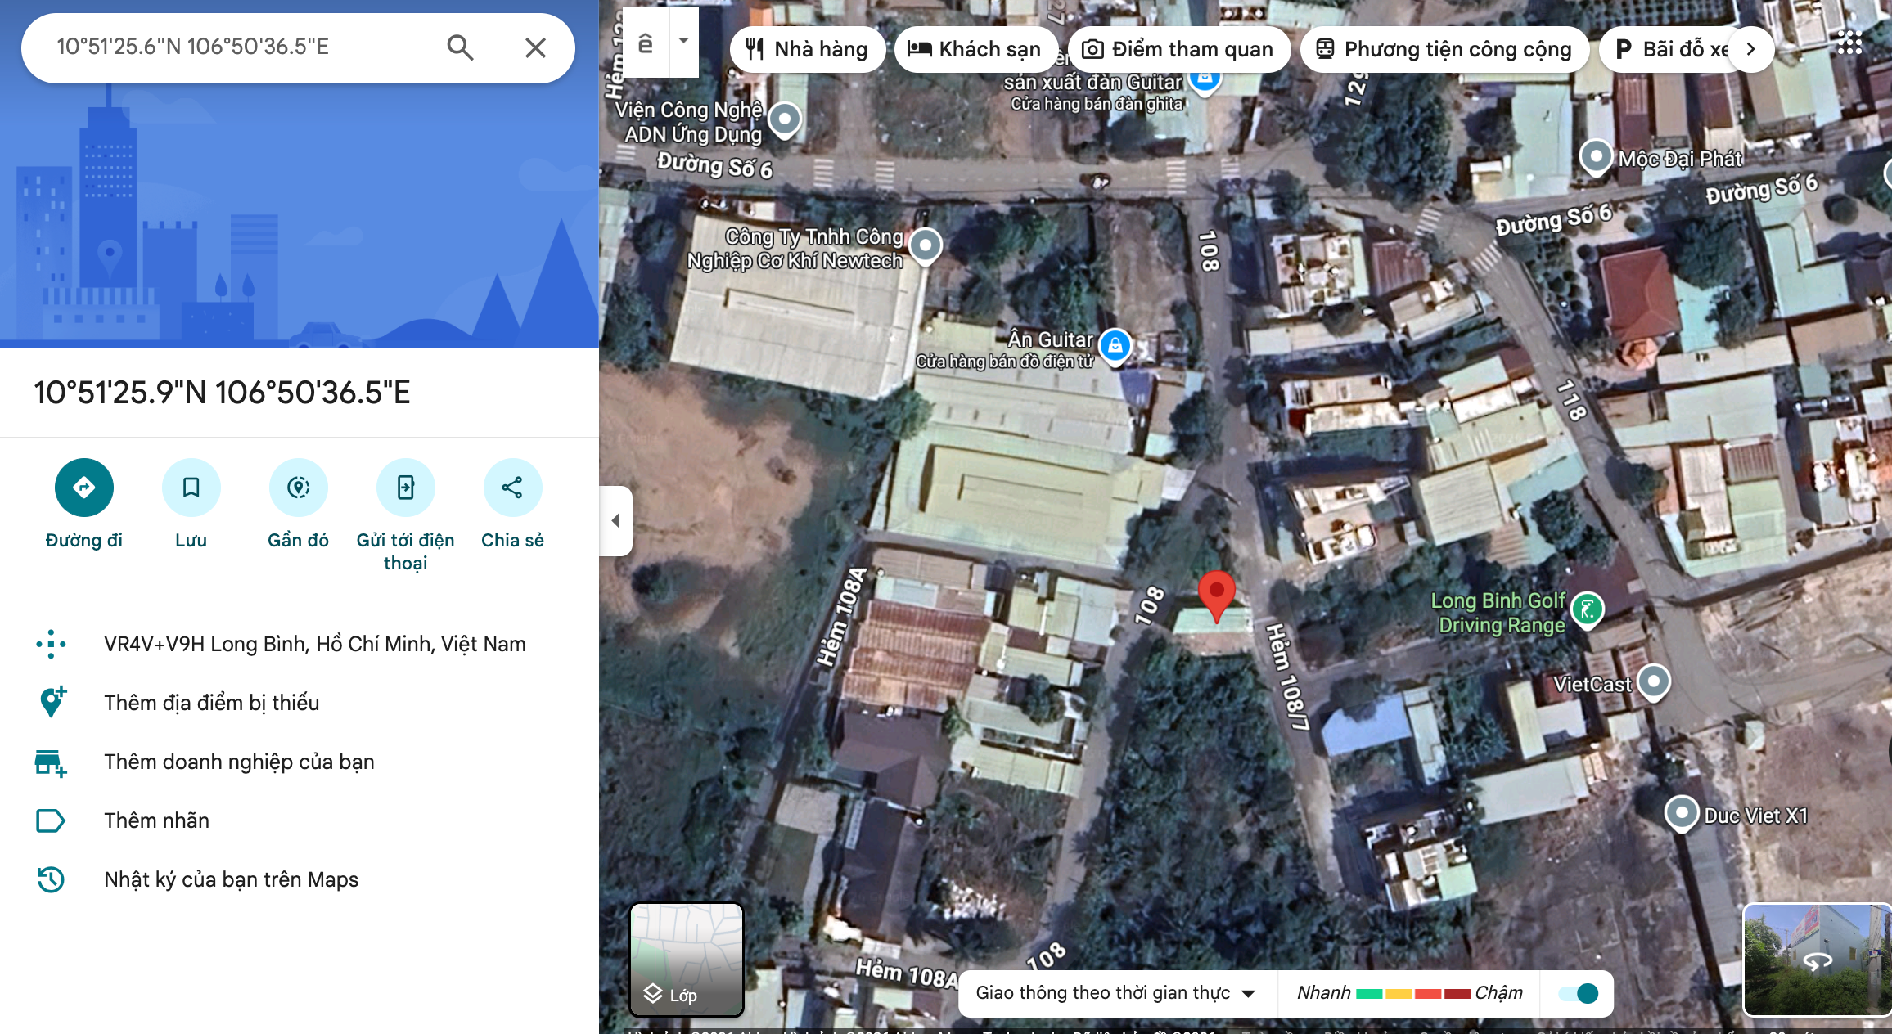
2.2. | Diện tích; Kích thước; Hình dáng
- | Diện tích sử dụng riêng thực tế (m²): | 1809,8 | Diện tích sử dụng chung thực tế (m²): | ./.
- | Mặt tiền (m): | ~57,42 | Chiều sâu (m): | 16,7~34,98
- | Hình dáng: | Đa giác khác | Hướng: | Tây
2.3. | Điều kiện kinh doanh; Hạ tầng nội bộ; Hạ tầng xung quanh
- | Hạ tầng nội bộ: | Hạ tầng cấp nước: Nước máy, Hạ tầng thoát nước: Rãnh có nắp, Hạ tầng cấp điện: Điện lưới, Hạ tầng thông tin liên lạc: Điện thoại, Mạng internet, Truyền hình cáp.
- | Hạ tầng xung quanh: | Hạ tầng khu dân cư thông thường.
- | Mật độ dân cư: | Đông đúc | Đời sống dân cư: | Khá
- | Lợi thế kinh doanh: | Khá | Khả năng chuyển nhượng: | Khá
3. | Tài sản gắn liền với đất: Đất trống.

Bảng ghi chú thay đổi giữa khảo sát thực trạng và pháp lý tài sản:

STT | Các yếu tố | Thông tin TSTĐ | Thông tin khảo sát | Chênh lệch | Nguyên nhân
1 | Địa chỉ trên sổ | Phường Long Bình, thành phố Thủ Đức, TP Hồ Chí Minh | Phường Long Bình, Thành phố Hồ Chí Minh ✔ | Có | Sáp nhập địa giới hành chính
2 | Địa chỉ thực tế | Phường Long Bình, Thành phố Hồ Chí Minh | Phường Long Bình, Thành phố Hồ Chí Minh ✔ | Không
3 | Pháp lý | Giấy chứng nhận quyền sử dụng đất, quyền sở hữu nhà ở và tài sản gắn liền với đất | Giấy chứng nhận quyền sử dụng đất, quyền sở hữu nhà ở và tài sản gắn liền với đất ✔ | Không
4 | Loại đất | Đất ODT: 1.783,8m²; Đất CLN: 26m² | Đất ODT: 1.783,8m²; Đất CLN: 26m² ✔ | Không
5 | Thời hạn sử dụng | Đất ODT: Lâu dài; Đất CLN: 17/8/2050 | Đất ODT: Lâu dài; Đất CLN: 17/8/2050 ✔ | Không
6 | Diện tích | 1.809,8 | 1.809,8 ✔ | 0
7 | Mặt tiền | ~57,42 | ~57,42 ✔ | 0
8 | Chiều sâu | 16,7~34,98 | 16,7~34,98 ✔ | 0
9 | Mặt tiếp giáp | Tiếp giáp 02 mặt đường trước, sau | Tiếp giáp 02 mặt đường trước, sau ✔ | Không
10 | Hình dạng thửa đất | Đa giác khác | Đa giác khác ✔ | Không
- Tài sản 02:
Tên tài sản | Quyền sử dụng đất tại Thửa đất số: 1228, tờ bản đồ số 94, địa chỉ: 12/12 Đường 6, Khu phố Long Bửu, Phường Long Bình, Quận 9, Thành phố Hồ Chí Minh (Nay là phường Long Bình, Thành phố Hồ Chí Minh) theo Giấy chứng nhận quyền sử dụng đất, quyền sở hữu nhà ở và tài sản khác gắn liền với đất số: CH 757559, số vào sổ cấp GCN: CH 04275 do Uỷ ban nhân dân Quận 9 cấp ngày 28 tháng 3 năm 2017; Chủ tài sản là Bà Lý Kim Chi.
1. | Nội dung Thửa đất theo Hồ sơ pháp lý
- | Thửa đất số: | 1228 | Tờ bản đồ số: | 94
- | Địa chỉ: | 12/12 Đường 6, Khu phố Long Bửu, Phường Long Bình, Quận 9, Thành phố Hồ Chí Minh (Nay là phường Long Bình, Thành phố Hồ Chí Minh).
- | Diện tích (m²): | 801,4 | Hình thức sử dụng: | Sử dụng riêng
- | Mục đích sử dụng: | Đất ở tại đô thị | Thời hạn sử dụng: | Lâu dài
- | Nguồn gốc sử dụng đất: | Nhà nước giao đất có thu tiền sử dụng đất.
- | Thông tin quy hoạch: | Tại thời điểm khảo sát, dưới sự hướng dẫn của Khách hàng, Tổ thẩm định tra cứu thông tin tại website Meeymap và nhận thấy tài sản nằm trong quy hoạch đất ở đô thị.
2. | Về đất:
2.1 | Vị trí; Giao thông:
- | Đường tiếp giáp chính: | Hẻm 801 Đường số 6 | Số mặt tiền: | Tiếp giáp 01 mặt tiền
- | Mặt cắt đường/ngõ nhỏ nhất từ đường chính dẫn đến tài sản thẩm định giá (m): | 7,0 | Mặt cắt đường/ngõ trước mặt tài sản thẩm định giá (m): | 7,0
- | Khoảng cách đến trục đường chính (m): | Tài sản cách đường Nguyễn Xiển khoảng 230m.
- | Các hướng tiếp giáp: | + Hướng Tây: Tiếp giáp đường giao thông;  + Các hướng khác: Tiếp giáp thửa đất khác.
- | Vị trí trên bản đồ vệ tinh: (10.8569049, 106.8331042)
- | 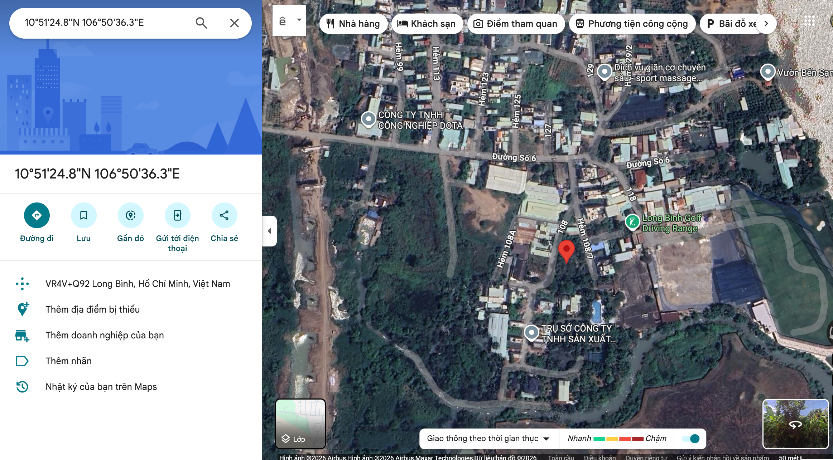
2.2. | Diện tích; Kích thước; Hình dáng
- | Diện tích sử dụng riêng thực tế (m²): | 801,4 | Diện tích sử dụng chung thực tế (m²): | ./.
- | Mặt tiền (m): | 8,73 | Chiều sâu (m): | 24,07
- | Hình dáng: | Đa giác khác | Hướng: | Tây
2.3. | Điều kiện kinh doanh; Hạ tầng nội bộ; Hạ tầng xung quanh
- | Hạ tầng nội bộ: | Hạ tầng cấp nước: Nước máy, Hạ tầng thoát nước: Rãnh có nắp, Hạ tầng cấp điện: Điện lưới, Hạ tầng thông tin liên lạc: Điện thoại, Mạng internet, Truyền hình cáp.
- | Hạ tầng xung quanh: | Hạ tầng khu dân cư thông thường.
- | Mật độ dân cư: | Đông đúc | Đời sống dân cư: | Khá
- | Lợi thế kinh doanh: | Khá | Khả năng chuyển nhượng: | Khá
3. | Tài sản gắn liền với đất: Đất trống.  Theo GCN QSDĐ, tài sản gắn liền với đất

Bảng ghi chú thay đổi giữa khảo sát thực trạng và pháp lý tài sản:

STT | Các yếu tố | Thông tin TSTĐ | Thông tin khảo sát | Chênh lệch | Nguyên nhân
1 | Địa chỉ trên sổ | 12/12 Đường 6, Khu phố Long Bửu, Phường Long Bình, Quận 9, Thành phố Hồ Chí Minh | Phường Long Bình, Thành phố Hồ Chí Minh ✔ | Có | Sáp nhập địa giới hành chính
2 | Địa chỉ thực tế | Phường Long Bình, Thành phố Hồ Chí Minh | Phường Long Bình, Thành phố Hồ Chí Minh ✔ | Không
3 | Pháp lý | Giấy chứng nhận quyền sử dụng đất, quyền sở hữu nhà ở và tài sản gắn liền với đất | Giấy chứng nhận quyền sử dụng đất, quyền sở hữu nhà ở và tài sản gắn liền với đất ✔ | Không
4 | Loại đất | Đất ở tại đô thị | Đất ở tại đô thị ✔ | Không
5 | Thời hạn sử dụng | Lâu dài | Lâu dài ✔ | Không
6 | Vị trí | VT2 | VT2 ✔ | Không
7 | Kết cấu mặt đường | Đường nhựa không có vỉa hè | Đường nhựa có vỉa hè ✔ | Có
8 | Mặt cắt đường trước nhà | 7,0 | 7,0 ✔ | 0
9 | Diện tích | 801,4 | 801,4 ✔ | 0
10 | Mặt tiền | 8,73 | 8,73 ✔ | 0
11 | Chiều sâu | 24,07 | 24,07 ✔ | 0
12 | Mặt tiếp giáp | Tiếp giáp 01 mặt tiền | Tiếp giáp 01 mặt tiền ✔ | Không
13 | Hình dạng thửa đất | Đa giác khác | Đa giác khác ✔ | Không
14 | Hướng | Tây | Tây ✔ | Không

- Tài sản 03:
Tên tài sản | Quyền sử dụng đất tại Thửa đất số: 506, tờ bản đồ số 94 (theo tài liệu đo năm 2003), địa chỉ: Phường Long Bình, thành phố Thủ Đức, Thành phố Hồ Chí Minh Minh (Nay là phường Long Bình, Thành phố Hồ Chí Minh) theo Giấy chứng nhận quyền sử dụng đất số: AH 748263, số vào sổ cấp GCN: H 00775/26830 do Uỷ ban nhân dân Quận 9 cấp ngày 23 tháng 3 năm 2007; Chủ tài sản là Ông Bùi Hữu Nghĩa và Bà Lý Kim Chi.
1. | Nội dung Thửa đất theo Hồ sơ pháp lý
- | Thửa đất số: | 506 | Tờ bản đồ số: | 94 (Theo tài liệu đo năm 2003)
- | Địa chỉ: | Phường Long Bình, thành phố Thủ Đức, Thành phố Hồ Chí Minh Minh (Nay là phường Long Bình, Thành phố Hồ Chí Minh).
- | Diện tích (m²): | 2.559,9 | Hình thức sử dụng: | Sử dụng riêng
- | Mục đích sử dụng: | Đất trồng cây lâu năm | Thời hạn sử dụng: | 21/9/2054
- | Nguồn gốc sử dụng đất: | Nhà nước công nhận QSDĐ như Nhà nước giao đất không thu tiền SDĐ *(Nhận QSDĐ do chuyển nhượng QSDĐ)
- | Thông tin quy hoạch: | Tại thời điểm khảo sát, dưới sự hướng dẫn của Khách hàng, Tổ thẩm định tra cứu thông tin tại website Meeymap và nhận thấy tài sản nằm trong quy hoạch đất ở đô thị.
 | Về đất:
2.1 | Vị trí; Giao thông:
- | Đường tiếp giáp chính: | Không có đường vào đất.
- | Các hướng tiếp giáp: | Các hướng đều tiếp giáp thửa đất khác.
- | Vị trí trên bản đồ vệ tinh: (10.8561811,106.8428001)
- | 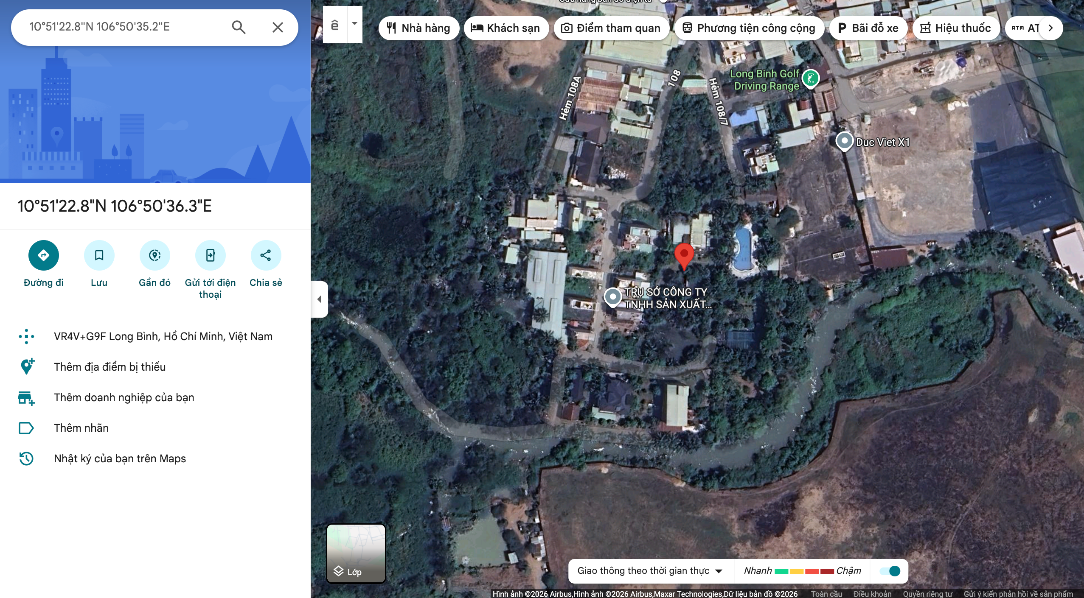
2.2. | Diện tích; Kích thước; Hình dáng
- | Diện tích sử dụng riêng thực tế (m²): | 2.559,9 | Diện tích sử dụng chung thực tế (m²): | ./.
- | Hình dáng: | Đa giác khác
2.3. | Điều kiện kinh doanh; Hạ tầng nội bộ; Hạ tầng xung quanh
- | Hạ tầng nội bộ: | Hạ tầng cấp nước: Nước máy, Hạ tầng thoát nước: Rãnh có nắp, Hạ tầng cấp điện: Điện lưới, Hạ tầng thông tin liên lạc: Điện thoại, Mạng internet, Truyền hình cáp
- | Hạ tầng xung quanh: | Hạ tầng khu dân cư thông thường
- | Mật độ dân cư: | Đông đúc | Đời sống dân cư: | Khá
- | Lợi thế kinh doanh: | Trung bình | Khả năng chuyển nhượng: | Trung bình
3. | Tài sản gắn liền với đất: Đất trống.

Bảng ghi chú thay đổi giữa khảo sát thực trạng và pháp lý tài sản:

STT | Các yếu tố | Thông tin TSTĐ | Thông tin khảo sát | Chênh lệch | Nguyên nhân
1 | Địa chỉ trên sổ | Phường Long Bình, thành phố Thủ Đức, Thành phố Hồ Chí Minh Minh | Phường Long Bình, Thành phố Hồ Chí Minh ✔ | Có | Sáp nhập địa giới hành chính
2 | Địa chỉ thực tế | Phường Long Bình, Thành phố Hồ Chí Minh | Phường Long Bình, Thành phố Hồ Chí Minh ✔ | Không
3 | Pháp lý | Giấy chứng nhận quyền sử dụng đất | Giấy chứng nhận quyền sử dụng đất✔ | Không
4 | Loại đất | Đất trồng cây lâu năm | Đất trồng cây lâu năm ✔ | Không
5 | Thời hạn sử dụng | 21/9/2054 | 21/9/2054 ✔ | Không
11 | Diện tích | 2.559,9 | 2.559,9 ✔ | 0
15 | Hình dạng thửa đất | Đa giác khác | Đa giác khác ✔ | Không

Các lợi thế thương mại của 03 thửa đất số 1241; 1228; 506:

STT | Nội dung |  | Ghi chú
1 | Đất/Tài sản bám biển | Không
2 | Đất bám hồ (Diện tích >=5ha thì được coi là hồ) | Không
3 | Bám đầm, ao lớn thuộc sở hữu nhà nước (ao lớn - S=0.5ha)<5ha | Không
4 | Thế đất tọa sơn hướng thủy 'hậu tựa núi, trước view sông, hồ, đầm', view thoáng, không bị che khuất, loại đất rất được ưa chuộng nghỉ dưỡng, nhà nghỉ cao cấp | Không
5 | View hồ sông, sông, suối, đầm, ao lớn (S=0.5ha), ruộng lúa, đồi núi xa, ngắm hoàng hôn, bình minh xa soi mặt nước, thơ mộng | Không
6 | Đường vào thoáng không đâm thẳng cửa chính 'Thế tránh tiễn khí' | Không
7 | Có yếu tố 'Linh' gắn với tiếng lành, tài lộc, đại danh, văn hóa, truyền thuyết được xem là khu địa linh nhân kiệt | Không
8 | Đất/tài sản liền kề, đối diện vườn hoa, khu thể thao, bể bơi (không đối diện nhà ở) để được xe hơi | Không
9 | Đất view công viên, vườn hoa, khu thể thao, bể bơi | Không

Các bất lợi thương mại của 03 thửa đất số 1241; 1228; 506:

STT | Nội dung |  | Ghi chú
1 | Đất gần khu vực tâm linh, có âm, sát khí (Nhà tang lễ, nghĩa trang, nhà xác…) <= 50m | Không
2 | Đất gần khu vực tâm linh, có âm, sát khí (Nhà tang lễ, nghĩa trang, nhà xác…) (50m <= 150m) | Không
3 | Đất gần khu vực tâm linh, có âm, sát khí (Nhà tang lễ, nghĩa trang, nhà xác…) (150m <= 300m) | Không
4 | Đất gần khu vực tâm linh, có âm, sát khí (Nhà tang lễ, nghĩa trang, nhà xác…) (300m <= 500m) | Không
5 | Đất gần khu vực tâm linh (Miếu thờ cúng tâm linh, đình, đền, chùa…) <= 30m | Không
6 | Đất gần khu vực tâm linh (Miếu thờ cúng tâm linh, đình, đền, chùa…) (30m <= 100m) | Không
7 | Đất từng là nghĩa trang, khu tâm linh cũ (đền, đình, chùa, miếu mạo…) đã được san lấp làm khu dân cư | Không
8 | Trên đất/Công trình có mộ không thể hoặc rất khó có khả năng di chuyển (Mộ tổ chi, tộc, mộ cổ, mộ tâm linh gắn với miếu mạo được nhân dân thờ cúng) | Không
9 | Trên đất/ Công trình có mộ gia đình hoặc vô chủ có thể di chuyển | Không
10 | Đất sát khu mộ phần hoặc liền kề mộ phần | Không
11 | Trên đất/ Công trình có điện thờ, nhà thợ họ dòng tộc | Không
12 | Đất sát hoặc liền kề nhà thờ họ | Không
13 | Đất gia tộc anh em, họ hàng sống xung quanh chung ngõ đi | Không
14 | Đất/ Công trình có người tự sát/ án mạng/ tại nạn... bị ảnh hưởng truyền thông Nhẹ “Một vụ tự sát cá biệt không ồn ào, không truyền thông, trong nhà riêng, người Mua/Bán đông ít quan tâm: thị trường ít phản ứng, nếu có phản ứng chỉ là tâm lý tạm thời.” | Không
15 | Đất/ Công trình có người tự sát/án mạng/ tai nạn... bị ảnh hưởng truyền thông Trung bình “Một vụ tự sát được biết trong khu vực nhưng có ít lời đồn, nhưng có thể che dấu/ khắc phục nhanh (sơn sửa, thay nội thất: phổ biến ở căn hộ chung cư, nhà phố ảnh hưởng của nó giảm theo thời gian”. | Không
16 | Đất/ Công trình có người tự sát/án mạng/ tai nạn... bị ảnh hưởng truyền thông Mạnh “Vụ có yếu tố bạo lực, hoặc được đăng báo địa phương; khu dân cư tỏ ra e ngại; mua ở chịu ảnh hưởng. Mức này thường dùng khi có giao dịch thực tế cho thấy có sự kiện bị bán rẻ hơn”. | Không
17 | Đất/ Công trình có người tự sát/án mạng/ tai nạn... bị ảnh hưởng truyền thông Rất Mạnh “Vụ nổi tiếng, nhiều truyền thông, nhiều vụ tương tự tại cùng vị trí, hoặc địa điểm mang tính 'tăm tối' (ví dụ: nhiều vụ xảy ra liên tiếp hoặc lời đồn qua nhiều năm có ma, quỉ, hiện tượng tâm linh nhiều năm. Mức này dẫn tới tài sản rất khó bán thậm trí có thể loại trừ trong so sánh”. | Không
18 | Đất gần hoặc liên kế cây xăng <= 50m | Không
19 | Đất gần hoặc liên kế trạm thu phát sóng <= 50m | Không
20 | Đất gần hoặc liên kế đường dây truyền tải điện cao thế 500 KV <= 50m | Không
21 | Đất gần hoặc liên kế đường dây truyền tải điện 220 KV <= 30m | Không
22 | Mặt tiền bị che chắn (có cột điện, trạm biến áp…) | Không
23 | Đất gần đường sắt<=50m | Không
24 | Đường vào thẳng tắp như mũi tên đâm thẳng cửa chính “Thế tiễn khí”. | Không
25 | Đất nằm dưới chân cầu, đường dốc cao (Thế bị xung : Hổ phục, Long phục) xe lao xuống, gió tạt thẳng sát khí, không tụ. | Không
26 | Giao lộ Chữ “T”, bị đường đâm thẳng vào “Thế tiền đao sát”. | Không
V. CÁC GIẢ THIẾT VÀ GIẢ THIẾT ĐẶC BIỆT
- Chúng tôi giả định rằng tài sản thẩm định giá không xảy ra tranh chấp, khiếu kiện khiếu nại. Trong trường hợp có sự thay đổi về tranh chấp đối với các tài sản trên sẽ được thẩm định giá tại hợp đồng dịch vụ thẩm định giá khác. Chúng tôi được hoàn toàn miễn trừ mọi trách nhiệm phát sinh, liên đới (nếu có) trong trường hợp này.
- Giá trị tài sản thẩm định giá được ước tính dựa trên giả định không có bất kỳ yếu tố nào làm cản trở ảnh hưởng đến việc giao dịch bình thường của tài sản trên thị trường.
VI. CƠ SỞ GIÁ TRỊ THẨM ĐỊNH GIÁ
- Giá trị thị trường: Kết quả thẩm định giá trị tài sản được xác định dựa trên cơ sở giá trị thị trường tại thời điểm thẩm định theo Chuẩn mực thẩm định giá Việt Nam về Cơ sở giá trị thẩm định giá: “Giá trị thị trường là khoản tiền ước tính để tài sản có thể được giao dịch tại thời điểm thẩm định giá giữa người sẵn sàng mua và người sẵn sàng bán trong một giao dịch khách quan, độc lập, sau khi được tiếp thị đầy đủ và các bên tham gia hành động có hiểu biết, thận trọng và không bị ép buộc”.
VII. CÁCH TIẾP CẬN, PHƯƠNG PHÁP THẨM ĐỊNH GIÁ
- Cách tiếp cận và phương pháp thẩm định:
- Cách tiếp cận từ thị trường: Xác định giá trị của tài sản thẩm định giá thông qua việc so sánh tài sản thẩm định giá với các tài sản so sánh đã có các thông tin về giá trên thị trường.
- Phương pháp so sánh: Xác định giá trị của tài sản thẩm định giá dựa trên cơ sở đối chiếu, phân tích và đánh giá các yếu tố so sánh của các tài sản so sánh với tài sản thẩm định giá từ đó điều chỉnh mức giá của các tài sản so sánh làm cơ sở ước tính giá trị của tài sản thẩm định giá.
- Xác định cách tiếp cận và phương pháp đối với tài sản thẩm định giá:
- Căn cứ vào mục đích thẩm định giá, đặc điểm của tài sản thẩm định giá và cơ sở giá trị thẩm định giá tài sản, Công ty Cổ phần Thẩm định và Đầu tư Tài chính Hoa Sen lựa chọn phương pháp so sánh (cách tiếp cận từ thị trường) để xác định giá trị quyền sử dụng đất của tài sản thẩm định giá.
VIII. GIÁ TRỊ TÀI SẢN THẨM ĐỊNH
- Xác định đơn giá quyền sử dụng đất:
1.1. Xác định đơn giá quyền sử dụng đấtcủa Tài sản 03 (Đất CLN: 2.559,9m²):
Qua khảo sát thị trường, Tổ thẩm định thu thập được 03 giao dịch được cho là tương đồng về đặc điểm vị trí, giao thông, kích thước, mặt tiền, điều kiện hạ tầng và điều kiện xã hội,… với tài sản thẩm định giá, cụ thể như sau:
- Thông tin tài sản so sánh:
STT | ĐẶC ĐIỂM BĐS | TSTĐ | TSSS1 | TSSS2 | TSSS3
A | Thông tin về tài sản
1 | Địa chỉ | Phường Long Bình, thành phố Thủ Đức, Thành phố Hồ Chí Minh Minh (Nay là phường Long Bình, Thành phố Hồ Chí Minh). | Đường số 6, Phường Long Bình, Quận 9, Thành phố Hồ Chí Minh (nay là phường Long Bình, thành phố Hồ Chí Minh) | Đường Nguyễn Xiển, Phường Long Bình, Quận 9, Thành phố Hồ Chí Minh (nay là phường Long Bình, thành phố Hồ Chí Minh) | Đường Phước Thiện, Phường Long Thạnh Mỹ, Quận 9, Thành phố Hồ Chí Minh (nay là phường Long Bình, thành phố Hồ Chí Minh)
2 | Nguồn tham khảo |  | Liên hệ trực tiếp | https://alonhadat.com.vn/ban-mat-tien-nguyen-xien-ngay-vinhome-q9-6061m2-65-95-gia-chi-30-trieu-m2-15301307.html | https://guland.vn/post/sieu-pham-quy-dat-vang-phuoc-thien-4300m2-voi-45m-mat-tien-gia-dt-chi-75-ty-tam-diem-ket-noi-thu-duc-2080737
- | Thông tin liên lạc |  | 0938.808283  (A.Sang) | 0765.516813  (A.Tùng) | 0906.213359  (A.Trung)
3 | Tình trạng giao dịch |  | Đang giao dịch | Đang giao dịch | Đang giao dịch
4 | Thời điểm thu thập thông tin |  | Tháng 3/2026 | Tháng 3/2026 | Tháng 3/2026
5 | Pháp lý | Giấy chứng nhận quyền sử dụng đất | Giấy chứng nhận quyền sử dụng đất | Giấy chứng nhận quyền sử dụng đất | Giấy chứng nhận quyền sử dụng đất
6 | Mục đích sử dụng | Đất trồng cây lâu năm | Đất trồng cây lâu năm | Đất trồng cây lâu năm | Đất ODT: 2.064,1 m²; Đất CLN: 2.156,7m²
7 | Thời hạn sử dụng đất | Có thời hạn | 13/11/2062 | Có thời hạn | ODT: Lâu dài, CLN: 19/5/2069
8 | Vị trí | Tài sản tại: Phường Long Bình, thành phố Thủ Đức, Thành phố Hồ Chí Minh Minh (Nay là phường Long Bình, Thành phố Hồ Chí Minh). | Tài sản tại: Đường số 6, Phường Long Bình, Quận 9, Thành phố Hồ Chí Minh (nay là phường Long Bình, thành phố Hồ Chí Minh) | Tài sản tại: Đường Nguyễn Xiển, Phường Long Bình, Quận 9, Thành phố Hồ Chí Minh (nay là phường Long Bình, thành phố Hồ Chí Minh) | Tài sản tại: Đường Phước Thiện, Phường Long Thạnh Mỹ, Quận 9, Thành phố Hồ Chí Minh (nay là phường Long Bình, thành phố Hồ Chí Minh)
9 | Giao thông | Không có đường vào | Đường nhựa không có vỉa hè | Đường nhựa có vỉa hè | Đường nhựa có vỉa hè
10 | Diện tích đất (m²) | 2.559,9 | 1.216,5 | 6.061,0 | 4.220,8
11 | Hình dáng thửa đất | Đa giác khác | Tương đối vuông vức | Tương đối vuông vức | Đa giác khác
12 | Giá rao (đồng) |  | 19.800.000.000 | 186.000.000.000 | 75.000.000.000
13 | Giá thương lượng/bán (đồng) |  | 17.820.000.000 | 139.500.000.000 | 63.750.000.000
 | Tài sản trên đất |  | Đất trống | Đất trống | Đất trống
B | Chi tiết tính toán
1 | Giá trị đất (đồng) |  | 17.820.000.000 | 139.500.000.000 | 63.750.000.000
2 | Đơn giá QSDĐ (đồng/m²) |  | 14.648.582 | 23.016.004 | 15.103.772
C | NHẬN XÉT
1 | Pháp lý |  | Tương đồng | Tương đồng | Tương đồng
2 | Mục đích sử dụng |  | Tương đồng | Tương đồng | Lợi thế hơn
3 | Vị trí |  | Tương đồng | Lợi thế hơn | Lợi thế hơn
4 | Giao thông |  | Lợi thế hơn | Lợi thế hơn | Lợi thế hơn
5 | Diện tích đất (m²) |  | Lợi thế hơn | Kém lợi thế hơn | Kém lợi thế hơn
6 | Mặt tiền (m) |  | Kém lợi thế hơn | Lợi thế hơn | Lợi thế hơn
7 | Số lượng mặt tiếp giáp |  | Tương đồng | Tương đồng | Tương đồng
8 | Hình dáng thửa đất |  | Lợi thế hơn | Lợi thế hơn | Tương đồng
Các yếu tố như vị trí, giao thông, diện tích, hình dáng, hạ tầng kỹ thuật và hạ tầng xã hội… làm ảnh hưởng đến giá trị của thửa đất. Mỗi yếu tố đóng góp một tỷ lệ nhất định vào giá trị của thửa đất. Vì vậy, dựa trên ba tài sản so sánh tương đồng với tài sản thẩm định giá, Tổ thẩm định phân tích các yếu tố giống và khác nhau giữa TSTĐ và TSSS, sau đó điều chỉnh giá của các tài sản so sánh theo các yếu tố điều chỉnh trên để đưa ra giá trị của tài sản thẩm định.
Nguyên tắc điều chỉnh: Cố định TSTĐ, lấy TSTĐ làm chuẩn (tương đương với tỷ lệ tuyệt đối là 100%), các TSSS được điều chỉnh xoay quanh TSTĐ; Các điểm ở TSSS vượt trội hơn so với TSTĐ thì điều chỉnh giảm mức giá tính theo đơn vị chuẩn tài sản so sánh (trừ); Các điểm ở TSSS kém lợi thế hơn so với TSTĐ thì điều chỉnh tăng mức giá tính theo đơn vị chuẩn của tài sản so sánh (cộng); Những yếu tố ở tài sản so sánh giống (tương tự) với tài sản cần thẩm định giá thì giữ nguyên mức giá của tài sản so sánh (không điều chỉnh).
- Bảng điều chỉnh:
STT | Yếu tố so sánh | Đơn vị tính | TSTĐ | TSSS1 | TSSS2 | TSSS3
A | Giá trị QSDĐ thị trường (Ước tính sau thương lượng) | Đồng |  | 17.820.000.000 | 139.500.000.000 | 63.750.000.000
B | Đơn giá đất ước tính | Đồng/m² |  | 14.648.582 | 23.016.004 | 15.103.772
C | Điều chỉnh các yếu tố so sánh
C.1 | Pháp lý |  | Giấy chứng nhận quyền sử dụng đất | Giấy chứng nhận quyền sử dụng đất | Giấy chứng nhận quyền sử dụng đất | Giấy chứng nhận quyền sử dụng đất
C.1 | Tỷ lệ điều chỉnh | % |  | 0% | 0% | 0%
C.1 | Mức điều chỉnh | Đồng/m² |  | 0 | 0 | 0
C.1 | Giá sau điều chỉnh | Đồng/m² |  | 14.648.582 | 23.016.004 | 15.103.772
C.2 | Mục đích sử dụng |  | Đất trồng cây lâu năm | Đất trồng cây lâu năm | Đất trồng cây lâu năm | Đất ODT: 2.064,1 m²; Đất CLN: 2.156,7m²
C.2 | Tỷ lệ điều chỉnh | % |  | 0% | 0% | -10%
C.2 | Mức điều chỉnh | Đồng/m² |  | 0 | 0 | -1.510.377
C.2 | Giá sau điều chỉnh | Đồng/m² |  | 14.648.582 | 23.016.004 | 13.593.395
C.3 | Vị trí |  | Tài sản tại: Phường Long Bình, thành phố Thủ Đức, Thành phố Hồ Chí Minh Minh (Nay là phường Long Bình, Thành phố Hồ Chí Minh) | Tài sản tại: Đường số 6, Phường Long Bình, Quận 9, Thành phố Hồ Chí Minh (nay là phường Long Bình, thành phố Hồ Chí Minh) | Tài sản tại: Đường Nguyễn Xiển, Phường Long Bình, Quận 9, Thành phố Hồ Chí Minh (nay là phường Long Bình, thành phố Hồ Chí Minh) | Tài sản tại: Đường Phước Thiện, Phường Long Thạnh Mỹ, Quận 9, Thành phố Hồ Chí Minh (nay là phường Long Bình, thành phố Hồ Chí Minh)
C.3 | Tỷ lệ điều chỉnh | % |  | 0% | -5% | -5%
C.3 | Mức điều chỉnh | Đồng/m² |  | 0 | -1.150.800 | -755.189
C.3 | Giá sau điều chỉnh | Đồng/m² |  | 14.648.582 | 21.865.204 | 12.838.206
C.4 | Giao thông |  | Không có đường vào | Đường nhựa không có vỉa hè | Đường nhựa có vỉa hè | Đường nhựa có vỉa hè
C.4 | Tỷ lệ điều chỉnh | % |  | -35% | -35% | -35%
C.4 | Mức điều chỉnh | Đồng/m² |  | -5.127.004 | -8.055.601 | -5.286.320
C.4 | Giá sau điều chỉnh | Đồng/m² |  | 9.521.578 | 13.809.603 | 7.551.886
C.5 | Diện tích đất | (m²) | 2.559,9 | 1.216,5 | 6.061,0 | 4.220,8
C.5 | Tỷ lệ điều chỉnh | % |  | -15% | 2% | 2%
C.5 | Mức điều chỉnh | Đồng/m² |  | -2.197.287 | 460.320 | 302.075
C.5 | Giá sau điều chỉnh | Đồng/m² |  | 7.324.291 | 14.269.923 | 7.853.961
C.8 | Hình dáng thửa đất |  | Đa giác khác | Tương đối vuông vức | Tương đối vuông vức | Đa giác khác
C.8 | Tỷ lệ điều chỉnh | % |  | -20% | -20% | 0%
C.8 | Mức điều chỉnh | Đồng/m² |  | -2.929.716 | -4.603.201 | 0
C.8 | Giá sau điều chỉnh | Đồng/m² |  | 4.834.032 | 5.063.521 | 5.588.395
D | Mức giá chỉ dẫn | Đồng/m² |  | 4.834.032 | 5.063.521 | 5.588.395
D1 | Giá trị trung bình | Đồng |  | 5.161.983
D2 | Mức độ chênh lệch | % |  | -6,35% | -1,91% | 8,26%
E | Tổng hợp các số liệu điều chỉnh tại mục C
E1 | Tổng giá trị điều chỉnh gộp | Đồng |  | 10.693.464 | 18.873.123 | 10.119.527
E2 | Tổng số lần điều chỉnh | Lần |  | 4 | 5 | 5
E3 | Biên độ điều chỉnh | % |  | 0% - 35%% | 0% - 35%% | 0% - 35%%
E4 | Tổng giá trị điều chỉnh thuần | Đồng |  | 9.814.550 | 17.952.483 | 9.515.377
Về nguyên tắc khống chế:
Theo số liệu tại mục D2, chênh lệch giữa mức giá trung bình của các mức giá chỉ dẫn nằm trong khoảng từ -6,35% đến 8,26%, đảm bảo không quá 15% (theo Thông tư số 32/2024/TT-BTC ngày 16/5/2024 của Bộ Tài chính).
Về thống nhất mức giá chỉ dẫn:
Đơn vị tính: Đồng/m²
TT | Tài sản | Mức giá chỉ dẫn của các TSSS | Trọng số của các TSSS sau điều chỉnh | Giá trị trung bình của mức giá chỉ dẫn sau điều chỉnh
1 | Tài sản so sánh 1 | 4.834.032 | 33,34% | 1.611.666
2 | Tài sản so sánh 2 | 5.063.521 | 33.33% | 1.687.672
3 | Tài sản so sánh 3 | 5.588.395 | 33.33% | 1.862.612
Giá trị bình quân theo trọng số: |  |  |  | 5.161.950
Làm tròn: |  |  |  | 5.100.000
Tổ thẩm định sử dụng mức giá chỉ dẫn là mức giá bình quân có trọng số của 03 tài sản so sánh làm mức giá của tài sản thẩm định, tương ứng là: 5.100.000 đồng/m².
1.2. Xác định đơn giá quyền sử dụng đất của Tài sản 01:
- Xác định đơn giá đất hỗn hợp:
Qua khảo sát thị trường, Tổ thẩm định thu thập được 03 giao dịch được cho là tương đồng về đặc điểm vị trí, giao thông, kích thước, mặt tiền, điều kiện hạ tầng và điều kiện xã hội,… với tài sản thẩm định giá, cụ thể như sau:
- Thông tin tài sản so sánh:
STT | ĐẶC ĐIỂM BĐS | TSTĐ | TSSS1 | TSSS2 | TSSS3
A | Thông tin về tài sản
1 | Địa chỉ | Phường Long Bình, thành phố Thủ Đức, TP Hồ Chí Minh (Nay là phường Long Bình, Thành phố Hồ Chí Minh) | Đường Phước Thiện, Phường Long Bình, Quận 9, Thành phố Hồ Chí Minh (Nay là phường Long Bình, Thành phố Hồ Chí Minh) | Đường Nguyễn Xiển, Phường Long Bình, Quận 9, Thành phố Hồ Chí Minh (Nay là phường Long Bình, Thành phố Hồ Chí Minh) | Đường số 6, Phường Long Bình, Quận 9, Thành phố Hồ Chí Minh (Nay là phường Long Bình, Thành phố Hồ Chí Minh)
2 | Nguồn tham khảo |  | https://batdongsan.com.vn/ban-dat-duong-phuoc-thien-phuong-long-binh-3-61/140-ty-con-99-ty-mat-tien-4-900m2-1740m2-tho-cu-2-mat-tien-truoc-sau-pr44141914?gidzl=rFEBVf4CJoBNxefxaXT99TVgYdYBG4frp-tSUeX0IIR2jTXxX4yQ8C-st2-AIafmpR29AJ5opFHkbGX990 | Liên hệ trực tiếp | https://batdongsan.com.vn/ban-dat-duong-so-6-phuong-long-binh-3-61/goc-2mt-xe-tai-ph-ke-ben-vanh-dai-3-kdc-phuoc-thien-880m2-ngang-20x47m-full-tho-pr44902980
- | Thông tin liên lạc |  | 0907.705151  (A.Trung) | 0938.198953  (C.Phương) | 0775.504889  (A.Duy)
3 | Tình trạng giao dịch |  | Đang giao dịch | Đang giao dịch | Đang giao dịch
4 | Thời điểm thu thập thông tin |  | Tháng 3/2026 | Tháng 3/2026 | Tháng 3/2026
5 | Pháp lý | Giấy chứng nhận quyền sử dụng đất | Giấy chứng nhận quyền sử dụng đất | Giấy chứng nhận quyền sử dụng đất | Giấy chứng nhận quyền sử dụng đất
6 | Mục đích sử dụng | Đất ODT: 1.783,8m²; Đất CLN: 26m² | Đất ODT: 1.666,9m²; Đất CLN: 3.030,3m² | Đất ODT: 1.898,5m²; Đất CLN: 901,5m² | Đất ODT: 780m²; Đất CLN: 100m²
7 | Thời hạn sử dụng đất | ODT: Lâu dài;  CLN: 17/8/2050 | ODT: Lâu dài; CLN: 19/7/2064 | ODT: Lâu dài;  CLN:31/12/2063 | ODT: Lâu dài; CLN: Có thời hạn
8 | Vị trí | Tài sản tại: Phường Long Bình, thành phố Thủ Đức, TP Hồ Chí Minh (Nay là phường Long Bình, Thành phố Hồ Chí Minh). | Tài sản tại: Đường Phước Thiện, Phường Long Bình, Quận 9, Thành phố Hồ Chí Minh (Nay là phường Long Bình, Thành phố Hồ Chí Minh) | Tài sản tại: Đường Nguyễn Xiển, Phường Long Bình, Quận 9, Thành phố Hồ Chí Minh (Nay là phường Long Bình, Thành phố Hồ Chí Minh) | Tài sản tại: Đường số 6, Phường Long Bình, Quận 9, Thành phố Hồ Chí Minh (Nay là phường Long Bình, Thành phố Hồ Chí Minh)
9 | Giao thông | Đường nhựa có vỉa hè | Đường nhựa có vỉa hè | Đường nhựa có vỉa hè | Đường nhựa không có vỉa hè
10 | Độ rộng đường trước tài sản (m) | 7,0 | 7,0 | 8,0 | 6,0
11 | Diện tích đất (m²) | 1.809,8 | 4.697,2 | 2.800,0 | 880,0
12 | Mặt tiền (m) | 57,42 | 20,41 | 20,0 | 20,0
13 | Chiều sâu (m) | 16,7~34,98 | 70,0 | 140,0 | 44,0
14 | Số lượng mặt tiếp giáp | Tiếp giáp 02 mặt đường trước, sau | Tiếp giáp 01 mặt tiền | Tiếp giáp 01 mặt tiền | Tiếp giáp góc 02 mặt đường
15 | Hình dáng thửa đất | Đa giác khác | Đa giác khác | Tương đối vuông vức | Tương đối vuông vức
16 | Giá rao (đồng) |  | 119.000.000.000 | 130.000.000.000 | 32.000.000.000
17 | Giá thương lượng/bán (đồng) |  | 107.100.000.000 | 117.000.000.000 | 30.400.000.000
18 | Tài sản trên đất |  | Đất trống | Đất trống | Đất trống
B | Chi tiết tính toán
1 | Giá trị đất (đồng) |  | 107.100.000.000 | 117.000.000.000 | 30.400.000.000
2 | Đơn giá QSDĐ (đồng/m²) |  | 22.800.818 | 41.785.714 | 34.545.455
C | NHẬN XÉT
1 | Pháp lý |  | Tương đồng | Tương đồng | Tương đồng
2 | Mục đích sử dụng |  | Kém lợi thế hơn | Tương đồng | Tương đồng
3 | Vị trí |  | Tương đồng | Lợi thế hơn | Tương đồng
4 | Giao thông |  | Tương đồng | Lợi thế hơn | Tương đồng
5 | Độ rộng đường trước tài sản (m) |  | Tương đồng | Lợi thế hơn | Tương đồng
6 | Diện tích đất (m²) |  | Kém lợi thế hơn | Kém lợi thế hơn | Lợi thế hơn
7 | Mặt tiền (m) |  | Kém lợi thế hơn | Kém lợi thế hơn | Kém lợi thế hơn
8 | Số lượng mặt tiếp giáp |  | Tương đồng | Tương đồng | Lợi thế hơn
9 | Hình dáng thửa đất |  | Tương đồng | Lợi thế hơn | Lợi thế hơn
Các yếu tố như vị trí, giao thông, diện tích, hình dáng, hạ tầng kỹ thuật và hạ tầng xã hội… làm ảnh hưởng đến giá trị của thửa đất. Mỗi yếu tố đóng góp một tỷ lệ nhất định vào giá trị của thửa đất. Vì vậy, dựa trên ba tài sản so sánh tương đồng với tài sản thẩm định giá, Tổ thẩm định phân tích các yếu tố giống và khác nhau giữa TSTĐ và TSSS, sau đó điều chỉnh giá của các tài sản so sánh theo các yếu tố điều chỉnh trên để đưa ra giá trị của tài sản thẩm định.
Nguyên tắc điều chỉnh: Cố định TSTĐ, lấy TSTĐ làm chuẩn (tương đương với tỷ lệ tuyệt đối là 100%), các TSSS được điều chỉnh xoay quanh TSTĐ; Các điểm ở TSSS vượt trội hơn so với TSTĐ thì điều chỉnh giảm mức giá tính theo đơn vị chuẩn tài sản so sánh (trừ); Các điểm ở TSSS kém lợi thế hơn so với TSTĐ thì điều chỉnh tăng mức giá tính theo đơn vị chuẩn của tài sản so sánh (cộng); Những yếu tố ở tài sản so sánh giống (tương tự) với tài sản cần thẩm định giá thì giữ nguyên mức giá của tài sản so sánh (không điều chỉnh).
- Bảng điều chỉnh:
 | Yếu tố so sánh | Đơn vị tính | TSTĐ | TSSS1 | TSSS2 | TSSS3
A | Giá trị QSDĐ thị trường (Ước tính sau thương lượng) | Đồng |  | 107.100.000.000 | 117.000.000.000 | 30.400.000.000
B | Đơn giá đất ước tính | Đồng/m² |  | 22.800.818 | 41.785.714 | 34.545.455
C | Điều chỉnh các yếu tố so sánh
C.1 | Pháp lý |  | Giấy chứng nhận quyền sử dụng đất | Giấy chứng nhận quyền sử dụng đất | Giấy chứng nhận quyền sử dụng đất | Giấy chứng nhận quyền sử dụng đất
C.1 | Tỷ lệ điều chỉnh | % |  | 0% | 0% | 0%
C.1 | Mức điều chỉnh | Đồng/m² |  | 0 | 0 | 0
C.1 | Giá sau điều chỉnh | Đồng/m² |  | 22.800.818 | 41.785.714 | 34.545.455
C.2 | Mục đích sử dụng |  | Đất ODT: 1.783,8m²; Đất CLN: 26m² | Đất ODT: 1.666,9m²; Đất CLN: 3.030,3m² | Đất ODT: 1.898,5m²; Đất CLN: 901,5m² | Đất ODT: 780m²; Đất CLN: 100m²
C.2 | Tỷ lệ điều chỉnh | % |  | 10% | 0% | 0%
C.2 | Mức điều chỉnh | Đồng/m² |  | 2.280.082 | 0 | 0
C.2 | Giá sau điều chỉnh | Đồng/m² |  | 25.080.900 | 41.785.714 | 34.545.455
C.3 | Vị trí |  | Tài sản tại: Phường Long Bình, thành phố Thủ Đức, TP Hồ Chí Minh (Nay là phường Long Bình, Thành phố Hồ Chí Minh). | Tài sản tại: Đường Phước Thiện, Phường Long Bình, Quận 9, Thành phố Hồ Chí Minh (Nay là phường Long Bình, Thành phố Hồ Chí Minh) | Tài sản tại: Đường Nguyễn Xiển, Phường Long Bình, Quận 9, Thành phố Hồ Chí Minh (Nay là phường Long Bình, Thành phố Hồ Chí Minh) | Tài sản tại: Đường số 6, Phường Long Bình, Quận 9, Thành phố Hồ Chí Minh (Nay là phường Long Bình, Thành phố Hồ Chí Minh)
C.3 | Tỷ lệ điều chỉnh | % |  | 0% | -20% | 0%
C.3 | Mức điều chỉnh | Đồng/m² |  | 0 | -8.357.143 | 0
C.3 | Giá sau điều chỉnh | Đồng/m² |  | 25.080.900 | 33.428.571 | 34.545.455
C.4 | Giao thông |  | Đường nhựa có vỉa hè | Đường nhựa có vỉa hè | Đường nhựa có vỉa hè | Đường nhựa không có vỉa hè
C.4 | Tỷ lệ điều chỉnh | % |  | 0% | -5% | 0%
C.4 | Mức điều chỉnh | Đồng/m² |  | 0 | -2.089.286 | 0
C.4 | Giá sau điều chỉnh | Đồng/m² |  | 25.080.900 | 31.339.285 | 34.545.455
C.5 | Độ rộng đường trước tài sản | (m) | 7,0 | 7,0 | 8,0 | 6,0
C.5 | Tỷ lệ điều chỉnh | % |  | 0% | -5% | 0%
C.5 | Mức điều chỉnh | Đồng/m² |  | 0 | -2.089.286 | 0
C.5 | Giá sau điều chỉnh | Đồng/m² |  | 25.080.900 | 29.249.999 | 34.545.455
C.6 | Diện tích đất | (m²) | 1.809,8 | 4.697,2 | 2.800,0 | 880,0
C.6 | Tỷ lệ điều chỉnh | % |  | 10% | 5% | -5%
C.6 | Mức điều chỉnh | Đồng/m² |  | 2.280.082 | 2.089.286 | -1.727.273
C.6 | Giá sau điều chỉnh | Đồng/m² |  | 27.360.982 | 31.339.285 | 32.818.182
C.7 | Mặt tiền | (m) | 57,42 | 20,41 | 20,0 | 20,0
C.7 | Tỷ lệ điều chỉnh | % |  | 10% | 5% | 5%
C.7 | Mức điều chỉnh | Đồng/m² |  | 2.280.082 | 2.089.286 | 1.727.273
C.7 | Giá sau điều chỉnh | Đồng/m² |  | 29.641.064 | 33.428.571 | 34.545.455
C.8 | Số lượng mặt tiếp giáp |  | Tiếp giáp 02 mặt đường trước sau | Tiếp giáp 01 mặt tiền | Tiếp giáp 01 mặt tiền | Tiếp giáp góc 02 mặt đường
C.8 | Tỷ lệ điều chỉnh | % |  | 0% | 0% | -5%
C.8 | Mức điều chỉnh | Đồng/m² |  | 0 | 0 | -1.727.273
C.8 | Giá sau điều chỉnh | Đồng/m² |  | 29.641.064 | 33.428.571 | 32.818.182
C.9 | Hình dáng thửa đất |  | Đa giác khác | Đa giác khác | Tương đối vuông vức | Tương đối vuông vức
C.9 | Tỷ lệ điều chỉnh | % |  | 0% | -5% | -5%
C.9 | Mức điều chỉnh | Đồng/m² |  | 0 | -2.089.286 | -1.727.273
C.9 | Giá sau điều chỉnh | Đồng/m² |  | 29.641.064 | 31.339.285 | 31.090.909
D | Mức giá chỉ dẫn | Đồng/m² |  | 29.641.064 | 31.339.285 | 31.090.909
D1 | Giá trị trung bình | Đồng |  | 30.690.419
D2 | Mức độ chênh lệch | % |  | -3,42% | 2,11% | 1,3%
E | Tổng hợp các số liệu điều chỉnh tại mục C
E1 | Tổng giá trị điều chỉnh gộp | Đồng |  | 6.840.246 | 18.803.573 | 6.909.092
E2 | Tổng số lần điều chỉnh | Lần |  | 3 | 6 | 4
E3 | Biên độ điều chỉnh | % |  | 0% - 10%% | 0% - 20%% | 0% - 5%%
E4 | Tổng giá trị điều chỉnh thuần | Đồng |  | 6.840.246 | 10.446.429 | 3.454.546
Về nguyên tắc khống chế:
Theo số liệu tại mục D2, chênh lệch giữa mức giá trung bình của các mức giá chỉ dẫn nằm trong khoảng từ -3,42% đến 2,11%, đảm bảo không quá 15% (theo Thông tư số 32/2024/TT-BTC ngày 16/5/2024 của Bộ Tài chính).
Về thống nhất mức giá chỉ dẫn:
Đơn vị tính: Đồng/m²
TT | Tài sản | Mức giá chỉ dẫn của các TSSS | Trọng số của các TSSS sau điều chỉnh | Giá trị trung bình của mức giá chỉ dẫn sau điều chỉnh
1 | Tài sản so sánh 1 | 29.641.064 | 33,34% | 9.882.331
2 | Tài sản so sánh 2 | 31.339.285 | 33,33% | 10.445.384
3 | Tài sản so sánh 3 | 31.090.909 | 33,33% | 10.362.600
Giá trị bình quân theo trọng số: |  |  |  | 30.690.315
Làm tròn: |  |  |  | 30.690.000
Tổ thẩm định sử dụng mức giá chỉ dẫn là mức giá bình quân có trọng số của 03 tài sản so sánh làm mức giá của tài sản thẩm định, tương ứng là: 30.690.000 đồng/m².
- Xác định đơn giá đất ở tại đô thị, đơn giá đất trồng cây lâu năm và giá trị quyền sử dụng đất của Tài sản 01:
- Giá trị quyền sử dụng đất của Tài sản 1 là: 30.690.000 x 1.809,8 = 55.542.762.000 đồng.
- Theo mức giá chỉ dẫn đã xác định ở Tài sản 3, ta có đơn giá Đất trồng cây lâu năm là 5.100.000đồng/m². Như vậy, giá trị Đất trồng cây lâu năm là: 5.100.000 đồng/m² x 26m² = 132.600.000 đồng.
- Đơn giá Đất ở tại đô thị là: (55.542.762.000 đồng - 132.600.000 đồng)/1.783,8m² = 31.062.990 đồng/m².
1.3. Xác định đơn giá quyền sử dụng đất của Tài sản 02 (Đất ODT: 801,4m²⁾:
Qua khảo sát thị trường, Tổ thẩm định thu thập được 03 giao dịch được cho là tương đồng về đặc điểm vị trí, giao thông, kích thước, mặt tiền, điều kiện hạ tầng và điều kiện xã hội,… với tài sản thẩm định giá, cụ thể như sau:
- Thông tin tài sản so sánh:
STT | ĐẶC ĐIỂM BĐS | TSTĐ | TSSS1 | TSSS2 | TSSS3
A | Thông tin về tài sản
1 | Địa chỉ | 12/12 Đường 6, Khu phố Long Bửu, Phường Long Bình, Quận 9, Thành phố Hồ Chí Minh (nay là phường Long Bình, thành phố Hồ Chí Minh) | Đường số 6, Phường Long Bình, Quận 9, Thành phố Hồ Chí Minh (nay là phường Long Bình, Thành phố Hồ Chí Minh) | Đường số 6, Phường Long Bình, Quận 9, Thành phố Hồ Chí Minh (nay là phường Long Bình, Thành phố Hồ Chí Minh) | Đường số 5, Phường Long Bình, Quận 9, Thành phố Hồ Chí Minh (nay là phường Long Bình, Thành phố Hồ Chí Minh)
2 | Nguồn tham khảo |  | Liên hệ trực tiếp | Liên hệ trực tiếp | Liên hệ trực tiếp
- | Thông tin liên lạc |  | 0914.240.338  (A.Dũng) | 0914.240.338  (A.Dũng) | 0934.562920  (A.Quyết)
3 | Tình trạng giao dịch |  | Đang giao dịch | Đang giao dịch | Đang giao dịch
4 | Thời điểm thu thập thông tin |  | Tháng 3/2026 | Tháng 3/2026 | Tháng 3/2026
5 | Pháp lý | Giấy chứng nhận quyền sử dụng đất | Giấy chứng nhận quyền sử dụng đất | Giấy chứng nhận quyền sử dụng đất | Giấy chứng nhận quyền sử dụng đất
6 | Mục đích sử dụng | Đất ở tại đô thị | Đất ở tại đô thị | Đất ở tại đô thị | Đất ODT: 1.505,6m²; Đất CLN: 100,8m²
7 | Thời hạn sử dụng đất | Lâu dài | Lâu dài | Lâu dài | ODT: Lâu dài, CLN: 29/9/2057
8 | Vị trí | Tài sản tại: 12/12 Đường 6, Khu phố Long Bửu, Phường Long Bình, Quận 9, Thành phố Hồ Chí Minh (nay là phường Long Bình, thành phố Hồ Chí Minh) | Tài sản tại: Đường số 6, Phường Long Bình, Quận 9, Thành phố Hồ Chí Minh (nay là phường Long Bình, Thành phố Hồ Chí Minh) | Tài sản tại: Đường số 6, Phường Long Bình, Quận 9, Thành phố Hồ Chí Minh (nay là phường Long Bình, Thành phố Hồ Chí Minh) | Tài sản tại: Đường số 5, Phường Long Bình, Quận 9, Thành phố Hồ Chí Minh (nay là phường Long Bình, Thành phố Hồ Chí Minh)
9 | Giao thông | Đường nhựa có vỉa hè | Đường nhựa có vỉa hè | Đường nhựa có vỉa hè | Đường nhựa có vỉa hè
10 | Độ rộng đường trước tài sản (m) | 7,0 | 4,5 | 6,0 | 6,0
11 | Diện tích đất (m²) | 801,4 | 68,0 | 72,0 | 1.606,4
12 | Mặt tiền (m) | 8,73 | 4,0 | 4,0 | 5,59
13 | Chiều sâu (m) | 24,07 | 17,0 | 18,0 | 287,37
14 | Số lượng mặt tiếp giáp | Tiếp giáp 1 mặt tiền | Tiếp giáp 1 mặt tiền | Tiếp giáp 1 mặt tiền | Tiếp giáp 1 mặt tiền
15 | Hình dáng thửa đất | Đa giác khác | Hình chữ nhật | Hình chữ nhật | Tương đối vuông vức
16 | Giá rao (đồng) |  | 3.470.000.000 | 4.650.000.000 | 65.000.000.000
17 | Giá thương lượng/bán (đồng) |  | 2.949.500.000 | 3.720.000.000 | 58.500.000.000
18 | Tài sản trên đất |  | Đất trống | Đất trống | Đất trống
B | Chi tiết tính toán
1 | Giá trị đất (đồng) |  | 2.949.500.000 | 3.720.000.000 | 58.500.000.000
2 | Đơn giá QSDĐ (đồng/m²) |  | 43.375.000 | 51.666.667 | 36.416.833
C | NHẬN XÉT
1 | Pháp lý |  | Tương đồng | Tương đồng | Tương đồng
2 | Mục đích sử dụng |  | Tương đồng | Tương đồng | Tương đồng
3 | Vị trí |  | Tương đồng | Tương đồng | Lợi thế hơn
4 | Giao thông |  | Tương đồng | Tương đồng | Tương đồng
5 | Độ rộng đường trước tài sản (m) |  | Kém lợi thế hơn | Tương đồng | Tương đồng
6 | Diện tích đất (m²) |  | Lợi thế hơn | Lợi thế hơn | Kém lợi thế hơn
7 | Mặt tiền (m) |  | Kém lợi thế hơn | Kém lợi thế hơn | Tương đồng
8 | Chiều sâu (m) |  | Lợi thế hơn | Lợi thế hơn | Kém lợi thế hơn
9 | Số lượng mặt tiếp giáp |  | Tương đồng | Tương đồng | Tương đồng
10 | Hình dáng thửa đất |  | Lợi thế hơn | Lợi thế hơn | Lợi thế hơn
Các yếu tố như vị trí, giao thông, diện tích, hình dáng, hạ tầng kỹ thuật và hạ tầng xã hội… làm ảnh hưởng đến giá trị của thửa đất. Mỗi yếu tố đóng góp một tỷ lệ nhất định vào giá trị của thửa đất. Vì vậy, dựa trên ba tài sản so sánh tương đồng với tài sản thẩm định giá, Tổ thẩm định phân tích các yếu tố giống và khác nhau giữa TSTĐ và TSSS, sau đó điều chỉnh giá của các tài sản so sánh theo các yếu tố điều chỉnh trên để đưa ra giá trị của tài sản thẩm định.
Nguyên tắc điều chỉnh: Cố định TSTĐ, lấy TSTĐ làm chuẩn (tương đương với tỷ lệ tuyệt đối là 100%), các TSSS được điều chỉnh xoay quanh TSTĐ; Các điểm ở TSSS vượt trội hơn so với TSTĐ thì điều chỉnh giảm mức giá tính theo đơn vị chuẩn tài sản so sánh (trừ); Các điểm ở TSSS kém lợi thế hơn so với TSTĐ thì điều chỉnh tăng mức giá tính theo đơn vị chuẩn của tài sản so sánh (cộng); Những yếu tố ở tài sản so sánh giống (tương tự) với tài sản cần thẩm định giá thì giữ nguyên mức giá của tài sản so sánh (không điều chỉnh).
- Bảng điều chỉnh:
STT | Yếu tố so sánh | Đơn vị tính | TSTĐ | TSSS1 | TSSS2 | TSSS3
A | Giá trị QSDĐ thị trường (Ước tính sau thương lượng) | Đồng |  | 2.949.500.000 | 3.720.000.000 | 58.500.000.000
B | Đơn giá đất ước tính | Đồng/m² |  | 43.375.000 | 51.666.667 | 36.416.833
C | Điều chỉnh các yếu tố so sánh
C.1 | Pháp lý |  | Giấy chứng nhận quyền sử dụng đất | Giấy chứng nhận quyền sử dụng đất | Giấy chứng nhận quyền sử dụng đất | Giấy chứng nhận quyền sử dụng đất
C.1 | Tỷ lệ điều chỉnh | % |  | 0% | 0% | 0%
C.1 | Mức điều chỉnh | Đồng/m² |  | 0 | 0 | 0
C.1 | Giá sau điều chỉnh | Đồng/m² |  | 43.375.000 | 51.666.667 | 36.416.833
C.2 | Mục đích sử dụng |  | Đất ODT | Đất ODT | Đất ODT | Đất ODT: 1.505,6m²; Đất CLN: 100,8m²
C.2 | Tỷ lệ điều chỉnh | % |  | 0% | 0% | 0%
C.2 | Mức điều chỉnh | Đồng/m² |  | 0 | 0 | 0
C.2 | Giá sau điều chỉnh | Đồng/m² |  | 43.375.000 | 51.666.667 | 36.416.833
C.3 | Vị trí |  | Tài sản tại: 12/12 Đường 6, Khu phố Long Bửu, Phường Long Bình, Quận 9, Thành phố Hồ Chí Minh (nay là phường Long Bình, thành phố Hồ Chí Minh) | Tài sản tại: Đường số 6, Phường Long Bình, Quận 9, Thành phố Hồ Chí Minh (nay là phường Long Bình, Thành phố Hồ Chí Minh) | Tài sản tại: Đường số 6, Phường Long Bình, Quận 9, Thành phố Hồ Chí Minh (nay là phường Long Bình, Thành phố Hồ Chí Minh) | Tài sản tại: Đường số 5, Phường Long Bình, Quận 9, Thành phố Hồ Chí Minh (nay là phường Long Bình, Thành phố Hồ Chí Minh)
C.3 | Tỷ lệ điều chỉnh | % |  | 0% | 0% | -15%
C.3 | Mức điều chỉnh | Đồng/m² |  | 0 | 0 | -5.462.525
C.3 | Giá sau điều chỉnh | Đồng/m² |  | 43.375.000 | 51.666.667 | 30.954.308
C.4 | Giao thông |  | Đường nhựa có vỉa hè | Đường nhựa có vỉa hè | Đường nhựa có vỉa hè | Đường nhựa có vỉa hè
C.4 | Tỷ lệ điều chỉnh | % |  | 0% | 0% | 0%
C.4 | Mức điều chỉnh | Đồng/m² |  | 0 | 0 | 0
C.4 | Giá sau điều chỉnh | Đồng/m² |  | 43.375.000 | 51.666.667 | 30.954.308
C.5 | Độ rộng đường trước tài sản | (m) | 7,0 | 4,5 | 6,0 | 6,0
C.5 | Tỷ lệ điều chỉnh | % |  | 3% | 0% | 0%
C.5 | Mức điều chỉnh | Đồng/m² |  | 1.301.250 | 0 | 0
C.5 | Giá sau điều chỉnh | Đồng/m² |  | 44.676.250 | 51.666.667 | 30.954.308
C.6 | Diện tích đất | (m²) | 801,4 | 68,0 | 72,0 | 1.606,4
C.6 | Tỷ lệ điều chỉnh | % |  | -20% | -20% | 3%
C.6 | Mức điều chỉnh | Đồng/m² |  | -8.675.000 | -10.333.333 | 1.092.505
C.6 | Giá sau điều chỉnh | Đồng/m² |  | 36.001.250 | 41.333.334 | 32.046.813
C.7 | Mặt tiền | (m) | 8,73 | 4,0 | 4,0 | 5,59
C.7 | Tỷ lệ điều chỉnh | % |  | 2% | 2% | 0%
C.7 | Mức điều chỉnh | Đồng/m² |  | 867.500 | 1.033.333 | 0
C.7 | Giá sau điều chỉnh | Đồng/m² |  | 36.868.750 | 42.366.667 | 32.046.813
C.8 | Chiều sâu | (m) | 24,07 | 17,0 | 18,0 | 287,37
C.8 | Tỷ lệ điều chỉnh | % |  | -18% | -18% | 2%
C.8 | Mức điều chỉnh | Đồng/m² |  | -7.807.500 | -9.300.000 | 728.337
C.8 | Giá sau điều chỉnh | Đồng/m² |  | 29.061.250 | 33.066.667 | 32.775.150
C.9 | Số lượng mặt tiếp giáp |  | Tiếp giáp 1 mặt tiền | Tiếp giáp 1 mặt tiền | Tiếp giáp 1 mặt tiền | Tiếp giáp 1 mặt tiền
C.9 | Tỷ lệ điều chỉnh | % |  | 0% | 0% | 0%
C.9 | Mức điều chỉnh | Đồng/m² |  | 0 | 0 | 0
C.9 | Giá sau điều chỉnh | Đồng/m² |  | 29.061.250 | 33.066.667 | 32.775.150
C.10 | Hình dáng thửa đất |  | Đa giác khác | Hình chữ nhật | Hình chữ nhật | Tương đối vuông vức
C.10 | Tỷ lệ điều chỉnh | % |  | -15% | -15% | -13%
C.10 | Mức điều chỉnh | Đồng/m² |  | -6.506.250 | -7.750.000 | -4.734.188
C.10 | Giá sau điều chỉnh | Đồng/m² |  | 22.555.000 | 25.316.667 | 28.040.962
D | Mức giá chỉ dẫn | Đồng/m² |  | 22.555.000 | 25.316.667 | 28.040.962
D1 | Giá trị trung bình | Đồng |  | 25.304.210
D2 | Mức độ chênh lệch | % |  | -10,86% | 0,05% | 10,82%
E | Tổng hợp các số liệu điều chỉnh tại mục C
E1 | Tổng giá trị điều chỉnh gộp | Đồng |  | 25.157.500 | 28.416.666 | 12.017.555
E2 | Tổng số lần điều chỉnh | Lần |  | 5 | 4 | 4
E3 | Biên độ điều chỉnh | % |  | 0% - 20%% | 0% - 20%% | 0% - 15%%
E4 | Tổng giá trị điều chỉnh thuần | Đồng |  | 20.820.000 | 26.350.000 | 8.375.871
Về nguyên tắc khống chế:
Theo số liệu tại mục D2, chênh lệch giữa mức giá trung bình của các mức giá chỉ dẫn nằm trong khoảng từ -10,86% đến 10,82%, đảm bảo không quá 15% (theo Thông tư số 32/2024/TT-BTC ngày 16/5/2024 của Bộ Tài chính).
Về thống nhất mức giá chỉ dẫn:
Đơn vị tính: Đồng/m²
TT | Tài sản | Mức giá chỉ dẫn của các TSSS | Trọng số của các TSSS sau điều chỉnh | Giá trị trung bình của mức giá chỉ dẫn sau điều chỉnh
1 | Tài sản so sánh 1 | 22.555.000 | 33,34% | 7.519.837
2 | Tài sản so sánh 2 | 25.316.667 | 33,33% | 8.438.045
3 | Tài sản so sánh 3 | 28.040.962 | 33,33% | 9.346.053
Giá trị bình quân theo trọng số: |  |  |  | 25.303.935
Làm tròn: |  |  |  | 25.000.000
Tổ thẩm định sử dụng mức giá chỉ dẫn là mức giá bình quân có trọng số của 03 tài sản so sánh làm mức giá của tài sản thẩm định, tương ứng là: 25.000.000 đồng/m².
- Kết quả thẩm định giá:
Dựa trên các lập luận trên, Tổ thẩm định ước tính giá trị tài sản thẩm định giá chưa bao gồm các loại thuế, phí và lệ phí liên quan đến việc chuyển nhượng tài sản tại thời điểm thẩm định giá Tháng 3/2026 ước tính như sau:
TT | Tài sản | Diện tích  (m²) | Đơn giá  (đồng/m²) | Thành tiền  (đồng)
01 | Giá trị quyền sử dụng đất tại Thửa đất số: 1241, tờ bản đồ số 94, địa chỉ: Phường Long Bình, thành phố Thủ Đức, TP Hồ Chí Minh (Nay là phường Long Bình, Thành phố Hồ Chí Minh) theo Giấy chứng nhận quyền sử dụng đất, quyền sở hữu nhà ở và tài sản khác gắn liền với đất số: CM 694631, số vào sổ cấp GCN: CH 04891 do Uỷ ban nhân dân Quận 9 cấp ngày 02 tháng 11 năm 2018; Chủ sử dụng đất là Ông Điền Đức Nhật. |  |  | 55.542.761.562
- | Đất ở tại đô thị | 1.783,8 | 31.062.990 | 55.410.161.562
- | Đất trồng cây lâu năm | 26,0 | 5.100.000 | 132.600.000
02 | Giá trị quyền sử dụng đất tại Thửa đất số: 1228, tờ bản đồ số 94, địa chỉ: 12/12 Đường 6, Khu phố Long Bửu, Phường Long Bình, Quận 9, Thành phố Hồ Chí Minh (Nay là phường Long Bình, Thành phố Hồ Chí Minh) theo Giấy chứng nhận quyền sử dụng đất, quyền sở hữu nhà ở và tài sản khác gắn liền với đất số: CH 757559, số vào sổ cấp GCN: CH 04275 do Uỷ ban nhân dân Quận 9 cấp ngày 28 tháng 3 năm 2017; Chủ tài sản là Bà Lý Kim Chi. |  |  | 20.035.000.000
- | Đất ở tại đô thị | 801,4 | 25.000.000 | 20.035.000.000
03 | Giá trị quyền sử dụng đất tại Thửa đất số: 506, tờ bản đồ số 94 (theo tài liệu đo năm 2003), địa chỉ: Phường Long Bình, thành phố Thủ Đức, Thành phố Hồ Chí Minh Minh (Nay là phường Long Bình, Thành phố Hồ Chí Minh) theo Giấy chứng nhận quyền sử dụng đất số: AH 748263, số vào sổ cấp GCN: H 00775/26830 do Uỷ ban nhân dân Quận 9 cấp ngày 23 tháng 3 năm 2007; Chủ tài sản là Ông Bùi Hữu Nghĩa và Bà Lý Kim Chi. |  |  | 13.055.490.000
- | Đất trồng cây lâu năm | 2.559,9 | 5.100.000 | 13.055.490.000
TỔNG CỘNG: |  |  |  | 88.633.251.562
LÀM TRÒN: |  |  |  | 88.633.000.000
(Bằng chữ: Tám mươi tám tỷ, sáu trăm ba mươi ba triệu đồng./.)
IX. THỜI HẠN HIỆU LỰC CỦA KẾT QUẢ THẨM ĐỊNH GIÁ
- Tối đa 06 (sáu) tháng tính từ ngày ký đối với tài sản là Bất động sản.
X. TUYÊN BỐ CHUNG VÀ MIỄN TRỪ TRÁCH NHIỆM
- Công ty Cổ phần Thẩm định và Đầu tư Tài chính Hoa Sen “Lotus VFI” nhấn mạnh rằng Chứng thư thẩm định giá, Báo cáo thẩm định giá “sản phẩm tư vấn” chỉ là sản phẩm tư vấn theo mục đích sử dụng đã được thống nhất trong sản phẩm tư vấn;
- Thẩm định giá không phải là một môn khoa học chính xác và việc tính toán đôi khi phải dựa vào các phán đoán, các giả định, các giả thiết trong một thời điểm cụ thể, cố định vì vậy giá trị thẩm định giá được ước tính có thể phù hợp với mục đích thẩm định giá và không hẳn phù hợp với các mục đích khác, nó là một khoản giá trị được ước tính tại một thời điểm cụ thể nên không nhất thiết phải trùng khớp với bất kỳ kết quả nào của bất kỳ bên nào khác cùng thực hiện tính toán và đưa ra kết quả ước lượng.
- Chứng thư, Báo cáo này được soạn thảo theo Hợp đồng được ký kết và tuân theo các điều khoản được nêu trong Hợp đồng. Chứng thư, báo cáo này chỉ nhằm phục vụ cho mục đích sử dụng được nêu trong Báo cáo và không nhằm mục đích sử dụng cho bất kỳ bên nào khác không được đề cập đến trong Hợp đồng (gọi tắt là “các bên liên quan”).
- Các bên liên quan khi đọc và thực hiện sử dụng sản phẩm tư vấn này, tức là đã chấp nhận và đồng ý với những điều khoản sau:
- Sản phẩm tư vấn của Chúng tôi chỉ nhằm mục đích duy nhất đã ghi tại Mục 4 của Chứng thư mà không nhằm bất kỳ mục đích nào khác và mọi hành động khách hàng thực hiện đều thuộc quyết định cuối cùng của Quý Khách hàng và các bên liên quan tham gia giao dịch (nếu có), bao gồm cả việc xem xét các vấn đề nằm ngoài phạm vi công việc của Chúng tôi như Quý Khách hàng đã biết, và không nên sử dụng cho bất kỳ mục đích nào khác. Nếu Quý Khách hàng thực hiện cung cấp cho các bên liên quan nào khác để nhằm thực hiện bất kỳ mục đích nào thì mọi trách nhiệm có liên quan đều thuộc Quý Khách hàng và các bên liên quan đó tham gia vào các giao dịch có liên quan.
- Lotus VFI, Ban Lãnh đạo, toàn thể nhân viên, Thẩm định viên và đại diện pháp luật của Lotus VFI không chấp nhận bất kỳ nghĩa vụ hoặc trách nhiệm nào đối với các bên liên quan, cho dù được thỏa thuận trong hợp đồng hoặc ngoài hợp đồng (bao gồm nhưng không giới hạn lỗi bất cẩn và vi phạm nghĩa vụ theo luật định) hoặc phát sinh trong bất kỳ trường hợp nào khác, và không chịu trách nhiệm đối với bất kỳ tổn thất, thiệt hại hay chi phí trong bất cứ hoàn cảnh nào phát sinh từ bất kỳ mục đích sử dụng Sản phẩm tư vấn của các bên liên quan, hoặc do hậu quả của việc cung cấp Chứng thư, Báo cáo cho các bên liên quan.
- Khách hàng hoặc bất kỳ bên nào khác sử dụng báo cáo này và bất kỳ hoạt động nào của bất kỳ bên liên quan nào có tham chiếu tới sản phẩm tư vấn này nếu có bất kỳ thắc mắc nào mà không có yêu cầu giải trình bằng văn bản gửi đến Lotus VFI trước 03 (ba) ngày làm việc tính từ ngày báo cáo được tham chiếu hoặc sử dụng thì đều được coi là đã đọc, hiểu rõ toàn bộ nội dung sản phẩm tư vấn này và chấp nhận mục đích thẩm định giá, cơ sở giá trị, các giả định, các tính toán, các nội dung miễn trừ trách nhiệm, những điều khoản loại trừ và hạn chế, kết quả thẩm định giá và toàn bộ giá trị đã được trình bày trên báo cáo này và được coi là đã đồng ý với toàn bộ nội dung của sản phẩm tư vấn đã được trình bày, đồng thời cam kết và đảm bảo không có bất kỳ khiếu lại nào có thể gây tổn hại đến danh dự, trách nhiệm pháp lý, nghĩa vụ kinh tế… của các cá nhân và tập thể Lotus VFI.
XI. NHỮNG ĐIỀU KHOẢN LOẠI TRỪ VÀ HẠN CHẾ CỦA KẾT QUẢ THẨM ĐỊNH GIÁ
- Chứng thư này chỉ được cung cấp theo yêu cầu của khách hàng. Chỉ bản chính và bản sao Chứng thư thẩm định giá do Công ty Cổ phần Thẩm định và Đầu tư Tài chính Hoa Sen cấp mới có giá trị. Mọi hành vi sử dụng bản sao Chứng thư/Báo cáo kết quả thẩm định giá mà không có xác nhận của Công ty Cổ phần Thẩm định và Đầu tư Tài chính Hoa Sen đều vi phạm pháp luật và không có giá trị.
- Kết quả thẩm định giá trên chỉ xác nhận khi khách hàng hoàn tất các thủ tục pháp lý và nghĩa vụ tài chính liên quan đến tài sản thẩm định theo quy định của pháp luật hiện hành.
- Kết quả thẩm định giá chỉ được sử dụng cho một “Mục đích thẩm định giá” duy nhất theo yêu cầu của khách hàng đã được ghi tại Chứng thư. Khách hàng không được sử dụng sai mục đích thẩm định giá theo yêu cầu.
- Các phương pháp tính toán trên cơ sở tài liệu được cung cấp bởi khách hàng và dựa trên các tài liệu khác có liên quan do tổ thẩm định thu thập, cũng như các điều kiện và kỳ vọng tại thời điểm thẩm định giá phù hợp với các luật định, chính sách quản lý của Nhà nước hiện hành và các điều kiện, giả định theo quan điểm hợp lý của tổ thẩm định kèm theo báo cáo này. Một số vấn đề, sự kiện tương lai không có khả năng tính toán chính xác, hoặc nằm ngoài phạm vi chuyên môn nên cần vận dụng các giả định cho việc thẩm định giá này, tổ thẩm định không đảm bảo là các giả định làm cơ sở thẩm định giá là chính xác hoàn toàn.
- Công ty Cổ phần Thẩm định và Đầu tư Tài chính Hoa Sen không tiến hành kiểm tra hồ sơ pháp lý gốc để xác nhận về chủ sử dụng của tài sản định giá và Công ty Cổ phần Thẩm định và Đầu tư Tài chính Hoa Sen cũng không đảm bảo về việc phát sinh sử dụng khác của tài sản có thể được thể hiện ở những tài liệu pháp lý mà Khách hàng chưa cung cấp. Công ty Cổ phần Thẩm định và Đầu tư Tài chính Hoa Sen giả định rằng tất cả các tài liệu pháp lý được cung cấp từ phía Khách hàng đều trung thực và hợp lý. Công ty Cổ phần Thẩm định và Đầu tư Tài chính Hoa Sen cũng khuyến cáo rằng những đối tượng sử dụng bản báo cáo nên thận trọng trong việc làm rõ các tài liệu pháp lý có liên quan đến vấn đề này trước khi đưa ra các quyết định về tài sản định giá.
- Khách hàng yêu cầu thẩm định giá và người hướng dẫn tổ thẩm định thực hiện thẩm định hiện trạng tài sản phải chịu hoàn toàn trách nhiệm về thông tin liên quan đến đặc điểm kinh tế - kỹ thuật, tính năng và tính pháp lý của tài sản thẩm định giá đã cung cấp cho Công ty Cổ phần Thẩm định và Đầu tư Tài chính Hoa Sen tại thời điểm và địa điểm thẩm định giá.
- Chúng tôi nhấn mạnh rằng việc thẩm định giá không phải là môn khoa học chính xác, mà là kết luận đưa ra trong nhiều trường hợp sẽ mang tính chủ quan và phụ thuộc vào đánh giá cá nhân. Vì thế, chúng tôi đưa ra giá trị tài sản thẩm định là giá trị ước tính. Giá trị ước tính này không nhất thiết phải trùng khớp với giá trị dùng để giao dịch.
- Chúng tôi chỉ hoạt động trong lĩnh vực thẩm định giá mà không có chức năng, nghĩa vụ pháp lý thực hiện đo đạc, xác định mốc giới, quy hoạch. Vì vậy, chủ tài sản, khách hàng và các bên liên quan có trách nhiệm tra lại mốc giới, hiện trạng địa chính, quy hoạch, số ô, số thửa, tờ bản đồ theo Giấy chứng nhận quyền sử dụng đất đã cung cấp cho chúng tôi.
- Chúng tôi giả định rằng tài sản thẩm định giá không xảy ra tranh chấp, khiếu kiện khiếu nại. Trong trường hợp có sự thay đổi về tranh chấp đối với các tài sản trên sẽ được thẩm định giá tại hợp đồng dịch vụ thẩm định giá khác. Chúng tôi được hoàn toàn miễn trừ mọi trách nhiệm phát sinh, liên đới (nếu có) trong trường hợp này.
- Tổ thẩm định giá sử dụng Phương pháp so sánh để xác định giá trị tài sản thẩm định giá trong đó việc thu thập thông tin TSSS đã giao dịch thành công còn gặp nhiều hạn chế, vì vậy, Tổ thẩm định giá sử dụng các TSSS là các tài sản đang được rao bán trên thị trường. Kết quả thẩm định giá có thể thay đổi khi các TSSS được giao dịch thành công. Khách hàng và các bên thứ ba khi sử dụng kết quả thẩm định giá cần lưu ý khi sử dụng Chứng thư thẩm định giá.
- Kết quả thẩm định giá trên chỉ xác nhận giá trị tài sản có đặc điểm pháp lý, đặc điểm kinh tế - kỹ thuật, diện tích, hiện trạng được mô tả chi tiết trong chứng thư, báo cáo theo yêu cầu thẩm định giá của khách hàng tại thời điểm, mục đích và địa điểm thẩm định giá.
- Tổ thẩm định đã gửi các bản dự thảo chứng thư cho các đơn vị sử dụng chứng thư đọc, xem xét, cân nhắc và quyết định ra bản chứng thư này, sau ngày phát hành chứng thư chúng tôi hiểu rằng tất cả các bên đã thống nhất với các giả định, giả thiết và hạn chế, kết quả…. và chấp nhận sử dụng tất cả nội dung được trình bày trong chứng thư này.
XII. CÁC PHỤ LỤC KÈM THEO
Phụ lục 1: Hình ảnh hiện trạng và pháp lý của tài sản.
Phụ lục 2: Thông tin thu thập thị trường.
Báo cáo kết quả thẩm định giá được phát hành 03 (ba) bản chính bằng tiếng Việt kèm theo Chứng thư thẩm định giá số 275/2026/0433/VFI-CT.69.A ngày 20 tháng 3 năm 2026 tại Công ty Cổ phần Thẩm định và Đầu tư Tài chính Hoa Sen.
THẨM ĐỊNH VIÊN VỀ GIÁ | CÔNG TY CỔ PHẦN THẨM ĐỊNH VÀ ĐẦU TƯ TÀI CHÍNH HOA SEN  CHỦ TỊCH HĐQT KIÊM TỔNG GIÁM ĐỐC
Lê Thị Thịnh  Số thẻ thẩm định viên về giá: VIII.13990 | Vũ Văn Quân  Số thẻ thẩm định viên về giá: XII17.1825

TRỢ LÝ THẨM ĐỊNH VIÊN | KIỂM SOÁT VIÊN
Nguyễn Thuỳ Nhật Anh | Nguyễn Thị Thùy

PHỤ LỤC 01: THÔNG TIN HIỆN TRẠNG VÀ PHÁP LÝ CỦA TÀI SẢN
(Kèm theo Báo cáo thẩm định số 275/2026/0433/VFI-BC.69.A ngày 20 tháng 3 năm 2026 của
Công ty Cổ phần Thẩm định và Đầu tư Tài chính Hoa Sen)
Tài sản 01:
Hướng của tài sản | Tổng quan tài sản
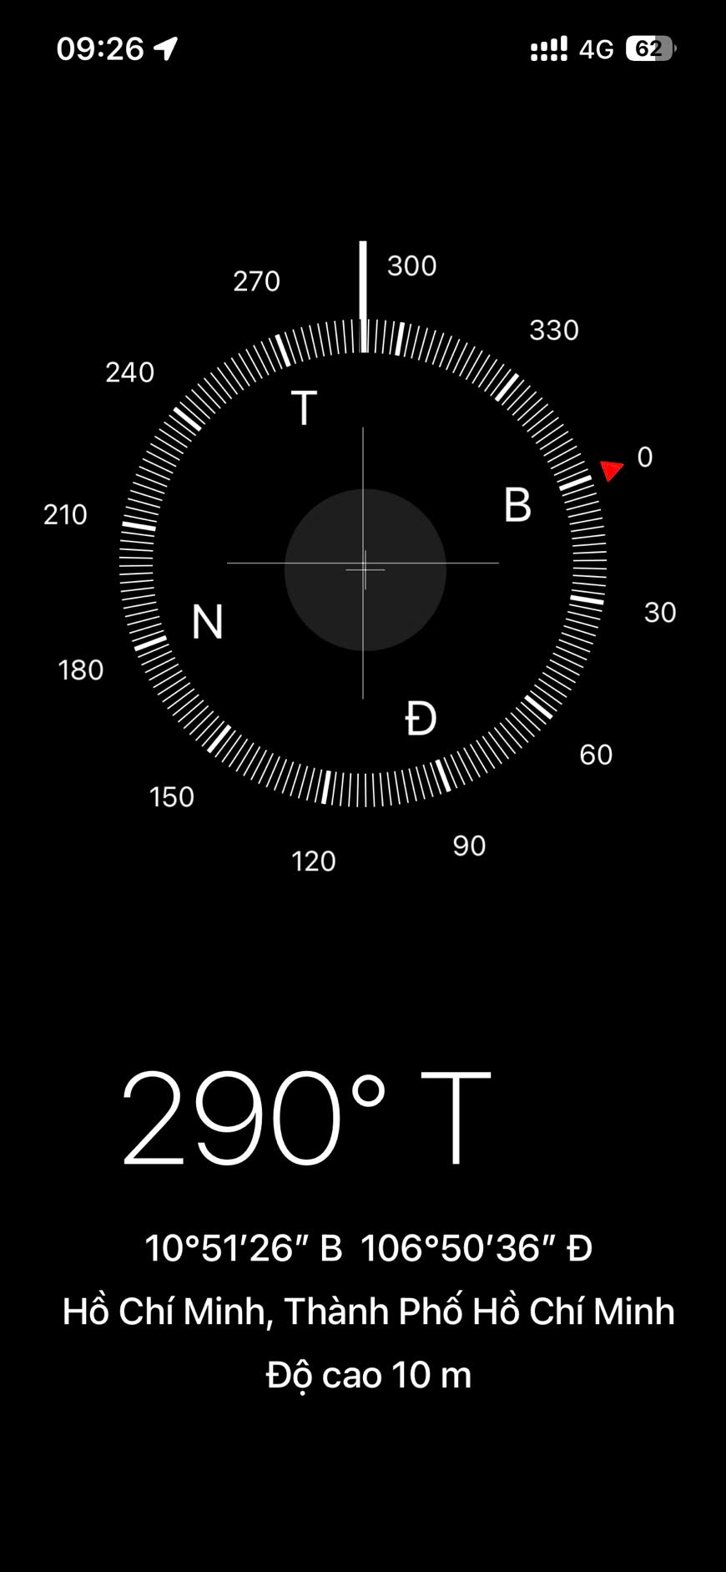 | 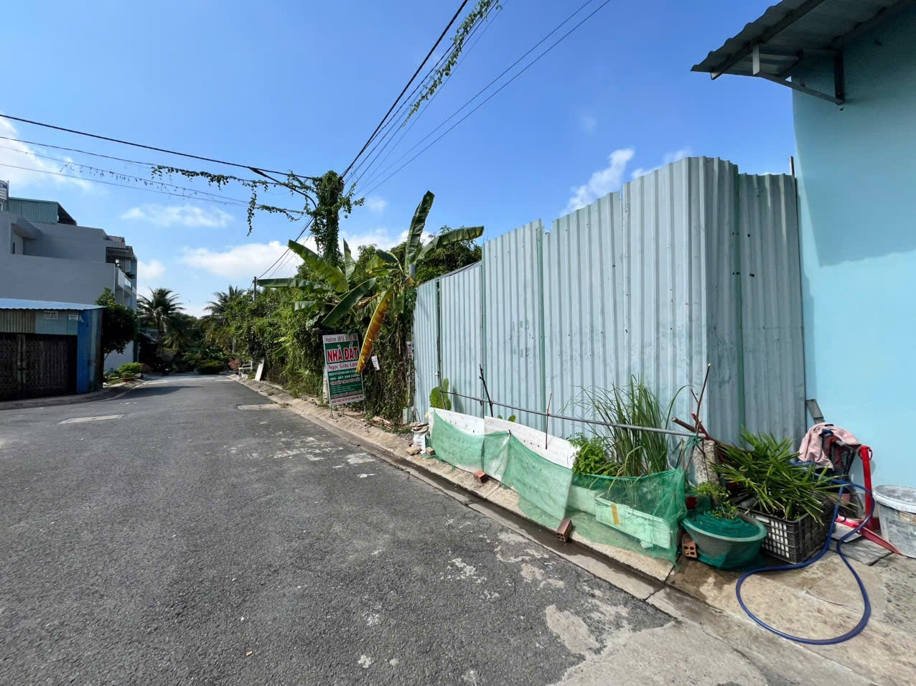
Đường trước tài sản | Đường trước tài sản
Hiện trạng tài sản | Hiện trạng tài sản

PHỤ LỤC 02: THÔNG TIN THU THẬP THỊ TRƯỜNG
(Kèm theo Báo cáo thẩm định số 275/2026/0433/VFI-BC.69.A ngày 20 tháng 3 năm 2026 của
Công ty Cổ phần Thẩm định và Đầu tư Tài chính Hoa Sen)
Tài sản so sánh của tài sản 3:
TSSS1
STT | ĐẶC ĐIỂM BĐS | TSSS1
A | Thông tin về tài sản
1 | Nguồn tham khảo | Liên hệ trực tiếp  0938 80 82 83  (A.Sang)
2 | Giá rao (đồng) | 19.800.000.000
3 | Giá thương lượng/bán (đồng) | 17.820.000.000
4 | Tình trạng giao dịch | Đang giao dịch
5 | Thời điểm thu thập thông tin | Tháng 3/2026
6 | Pháp lý | Giấy chứng nhận quyền sử dụng đất, quyền sở hữu nhà ở và tài sản gắn liền với đất
7 | Mục đích sử dụng | Đất trồng cây lâu năm (1216,5m²)
8 | Thời hạn sử dụng đất | Đất trồng cây lâu năm – Có thời hạn (đến 13/11/2062, 36 năm)
9 | Vị trí | Tài sản tại: Đường Số 6, Phường Long Bình, Quận 9, Thành phố Hồ Chí Minh (Nay là phường Long Bình, Thành phố Hồ Chí Minh)
10 | Giao thông | Đường nhựa không có vỉa hè
11 | Diện tích đất (m²) | 1.216,5
12 | Mặt tiền (m) | 26,8
13 | Số lượng mặt tiếp giáp | Tiếp giáp 1 mặt tiền
14 | Hình dáng thửa đất | Tương đối vuông vức
B | Bằng chứng thu thập
 | 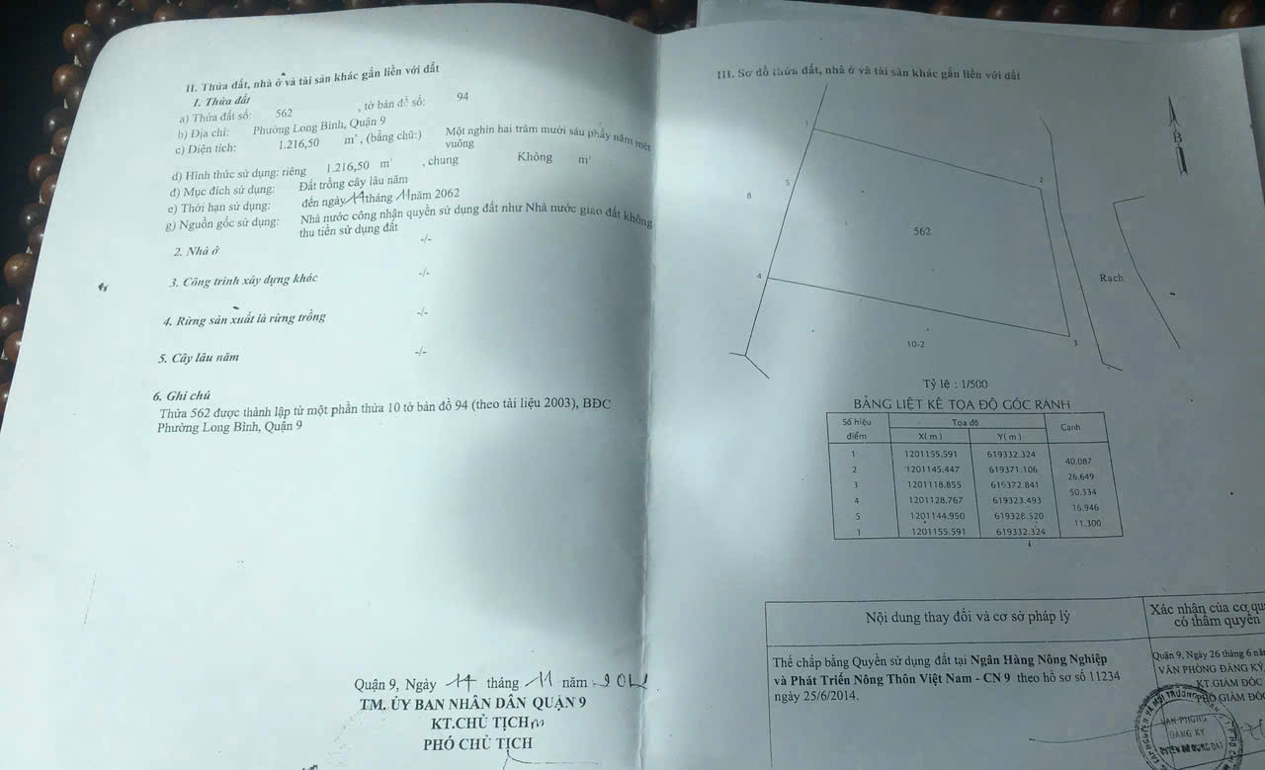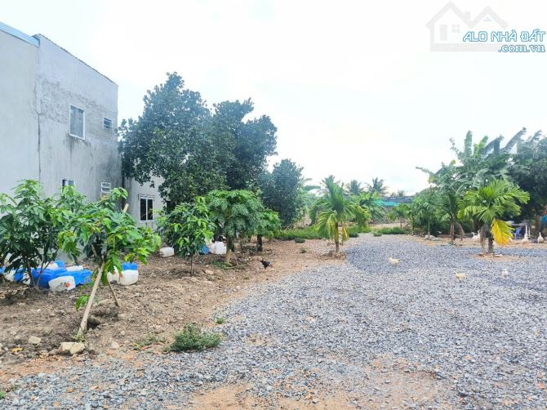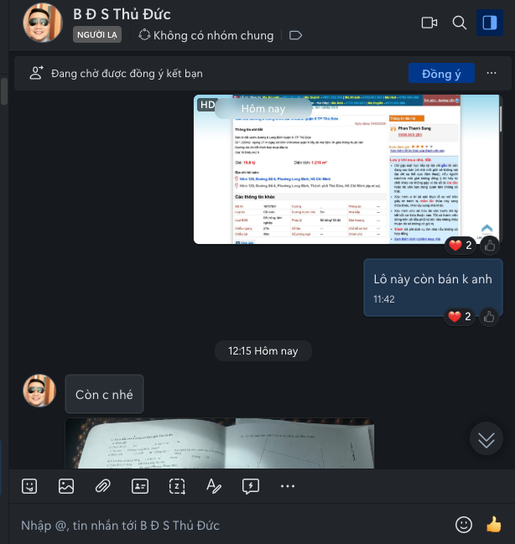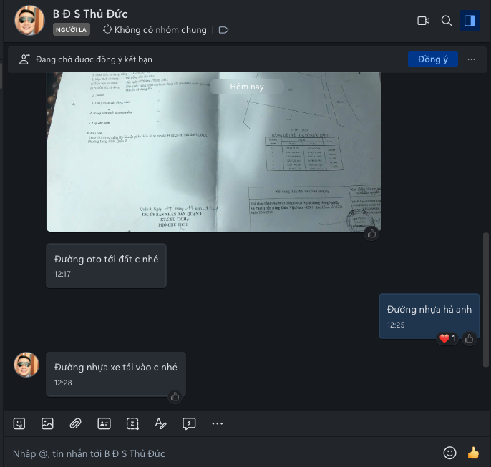

Người thu thập thông tin



Nguyễn Thuỳ Nhật Anh

TSSS2
STT | ĐẶC ĐIỂM BĐS | TSSS2
A | Thông tin về tài sản
1 | Nguồn tham khảo | https://alonhadat.com.vn/ban-mat-tien-nguyen-xien-ngay-vinhome-q9-6061m2-65-95-gia-chi-30-trieu-m2-15301307.html  0765.516.813  (A.Tùng)
2 | Giá rao (đồng) | 186.000.000.000
3 | Giá thương lượng/bán (đồng) | 139.500.000.000
4 | Tình trạng giao dịch | Đang giao dịch
5 | Thời điểm thu thập thông tin | Tháng 03/2026
6 | Pháp lý | Giấy chứng nhận quyền sử dụng đất, quyền sở hữu nhà ở và tài sản gắn liền với đất
7 | Mục đích sử dụng | Đất trồng cây lâu năm (6061,0 m²)
8 | Thời hạn sử dụng đất | Đất trồng cây lâu năm – Có thời hạn
9 | Vị trí | Tài sản tại: Đường Nguyễn Xiển, Phường Long Bình, Quận 9, Thành phố Hồ Chí Minh (Nay là phường Long Bình, TP. Hồ Chí Minh)
10 | Giao thông | Đường nhựa có vỉa hè
11 | Diện tích đất (m²) | 6.061,0
12 | Mặt tiền (m) | 65,0
13 | Số lượng mặt tiếp giáp | Tiếp giáp 1 mặt tiền
14 | Hình dáng thửa đất | Tương đối vuông vức
B | Bằng chứng thu thập
 | 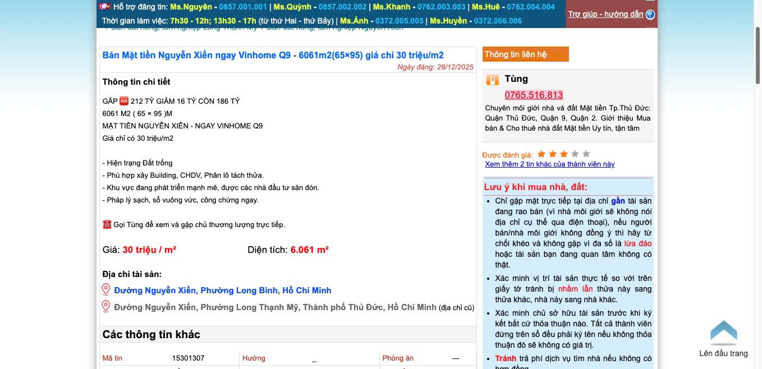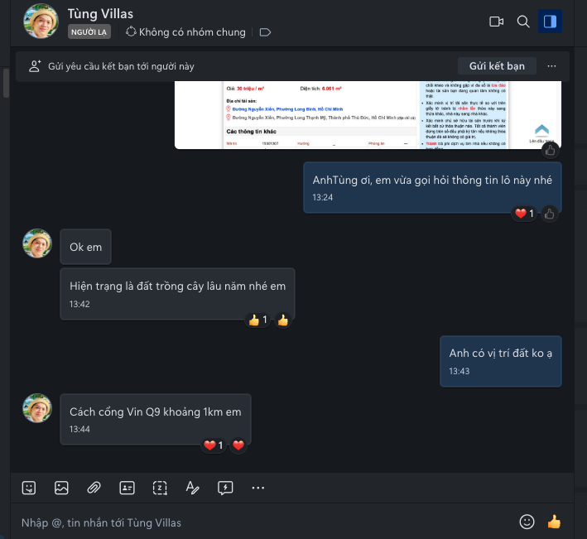

Người thu thập thông tin

Nguyễn Thuỳ Nhật Anh

TSSS 3
STT | ĐẶC ĐIỂM BĐS | TSSS3
A | Thông tin về tài sản
1 | Nguồn tham khảo | https://guland.vn/post/sieu-pham-quy-dat-vang-phuoc-thien-4300m2-voi-45m-mat-tien-gia-dt-chi-75-ty-tam-diem-ket-noi-thu-duc-2080737  SĐT: 0906.213359  (A.Trung)
2 | Giá rao (đồng) | 75.000.000.000
3 | Giá thương lượng/bán (đồng) | 63.750.000.000
4 | Tình trạng giao dịch | Đang giao dịch
5 | Thời điểm thu thập thông tin | Tháng 3/2026
6 | Pháp lý | Giấy chứng nhận quyền sử dụng đất, quyền sở hữu nhà ở và tài sản gắn liền với đất
7 | Mục đích sử dụng | Đất ở tại đô thị (2064,1m²), Đất trồng cây lâu năm (2156,7m²)
8 | Thời hạn sử dụng đất | Đất ở tại đô thị – Lâu dài, Đất trồng cây lâu năm – Có thời hạn (đến 19/05/2069, 43 năm)
9 | Vị trí | Tài sản tại: Đường Phước Thiện, Phường Long Thạnh Mỹ, Quận 9, Thành phố Hồ Chí Minh
10 | Giao thông | Đường nhựa có vỉa hè
11 | Diện tích đất (m²) | 4.220,8
12 | Mặt tiền (m) | 45,0
13 | Số lượng mặt tiếp giáp | Tiếp giáp 1 mặt tiền
14 | Hình dáng thửa đất | Đa giác khác
B | Bằng chứng thu thập
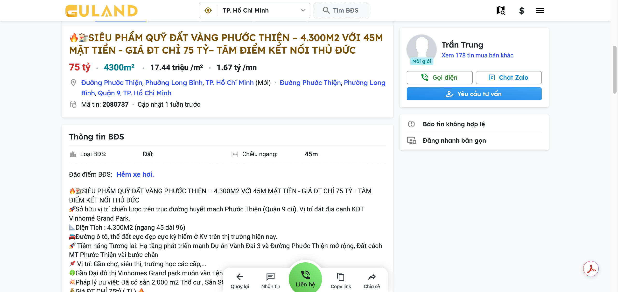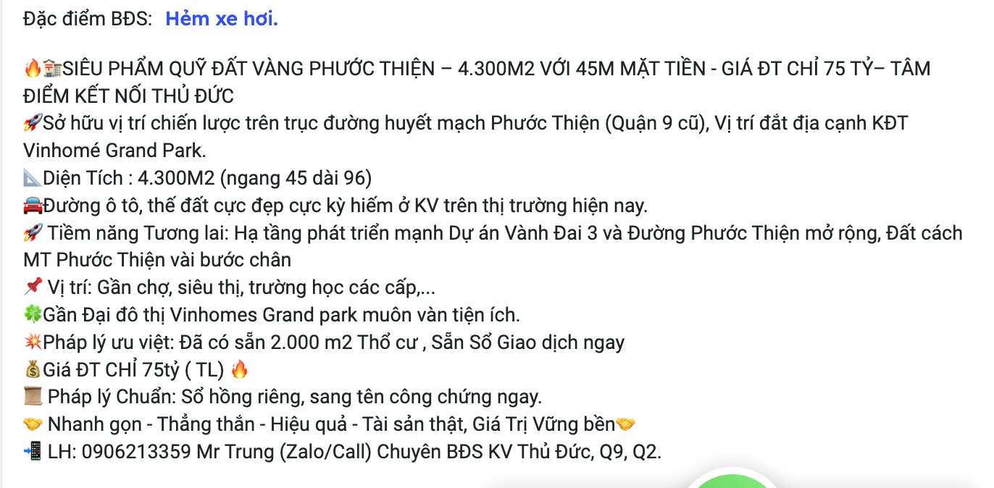
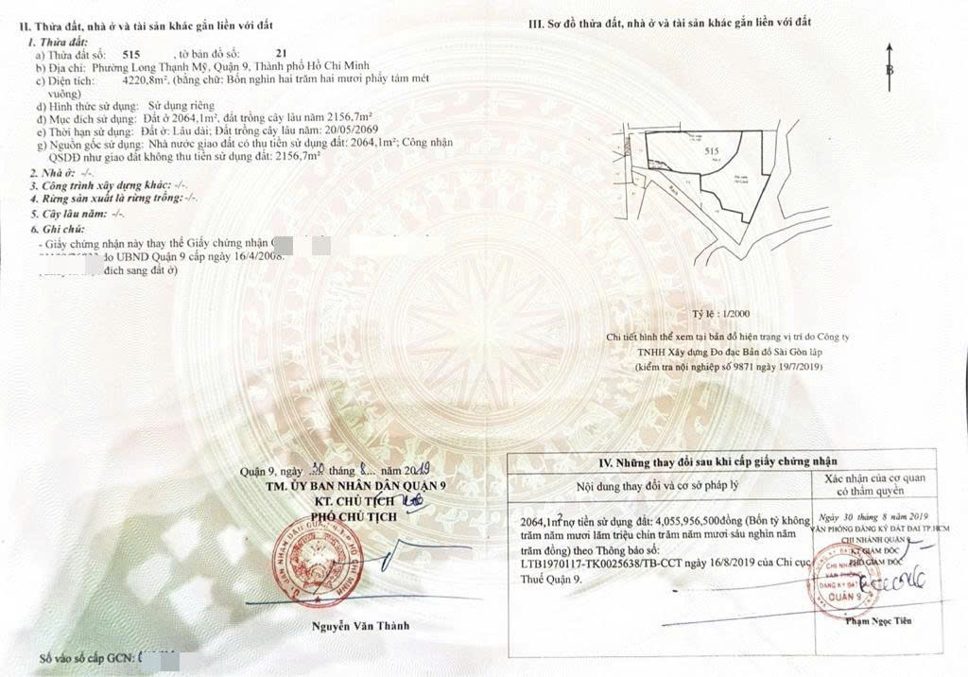

Người thu thập thông tin
Nguyễn Thuỳ Nhật Anh

